การออกแบบหน้าจอผู้ใช้งาน
(User Interface Design)

ระบบบริหารจัดการงานวิชาการ
HRCP-KKU-Academic
คณะวิทยาศาสตร์ มหาวิทยาลัยขอนแก่น

สารบัญ
1. ระบบยืนยันตัวตน (Authentication)
UI-AUTH-01: หน้าเข้าสู่ระบบ
UI-AUTH-02: หน้าเข้าสู่ระบบครั้งแรก
UI-AUTH-03: หน้ายืนยัน OTP
UI-AUTH-04: หน้าตั้งรหัสผ่าน
UI-AUTH-05: หน้าลืมรหัสผ่าน
UI-AUTH-06: หน้ารีเซ็ตรหัสผ่าน
2. ระบบคำร้องประเมินผลการสอน (Academic Request)
UI-ACAD-A01: หน้ารายการคำร้องประเมินผลการสอน (Admin)
UI-ACAD-A02: หน้ารายละเอียดคำร้อง (Admin)
UI-ACAD-A03: หน้ากรอกเอกสาร (Admin)
UI-ACAD-U01: หน้าแดชบอร์ด (User)
UI-ACAD-U02: หน้าสร้างคำร้องใหม่ (User)
UI-ACAD-U03: หน้ากรอกเอกสารที่ 0 (User)
UI-ACAD-U04: หน้ากรอกเอกสารที่ 1 (User)
UI-ACAD-U05: หน้ารายละเอียดคำร้อง (User)
3. ระบบคำร้องขอกำหนดตำแหน่ง (Position Request)
UI-POS-A01: หน้ารายการคำร้องตำแหน่ง (Admin)
UI-POS-A02: หน้ารายละเอียดคำร้องตำแหน่ง (Admin)
UI-POS-U01: หน้าแดชบอร์ดตำแหน่ง (User)
UI-POS-U02: หน้าสร้างคำร้องตำแหน่งใหม่ (User)
UI-POS-U03: หน้ารายละเอียดคำร้องตำแหน่ง (User)
4. ระบบคำร้องทั่วไป (Petition)
UI-PET-01: หน้ายื่นคำร้องใหม่
UI-PET-02: หน้าไม่สามารถยื่นคำร้องได้
UI-PET-03: หน้ารายละเอียดคำร้อง
UI-PET-04: หน้ารายการคำร้องของฉัน
5. ระบบจัดการบุคลากร (Staff Management)
UI-STAFF-01: หน้ารายชื่อบุคลากร
UI-STAFF-02: หน้าเพิ่ม/แก้ไขบุคลากร
6. ระบบจัดการไฟล์ (File Management)
UI-FILE-01: หน้ารายการไฟล์ / ถังขยะ
7. ระบบจัดการผู้ใช้ (User Management)
UI-USER-01: หน้ารายชื่อผู้ใช้/แอดมิน
UI-USER-02: หน้าเพิ่มแอดมิน
UI-USER-03: หน้าแก้ไขผู้ใช้/แอดมิน
UI-USER-04: หน้าประวัติการใช้งาน (Activity Logs)
8. ระบบตั้งค่าและแจ้งเตือน (Settings & Notifications)
UI-SET-01: หน้าตั้งค่า
UI-SET-02: หน้าโปรไฟล์ (User)
UI-SET-03: หน้าโปรไฟล์ (Admin)

รวมทั้งหมด 33 หน้าจอ

1. ระบบยืนยันตัวตน (Authentication)

UI-AUTH-01: หน้าเข้าสู่ระบบ
URL: /signin
บทบาท: ผู้ใช้ทั่วไป (Guest)
Use Cases: UC-AUTH-01
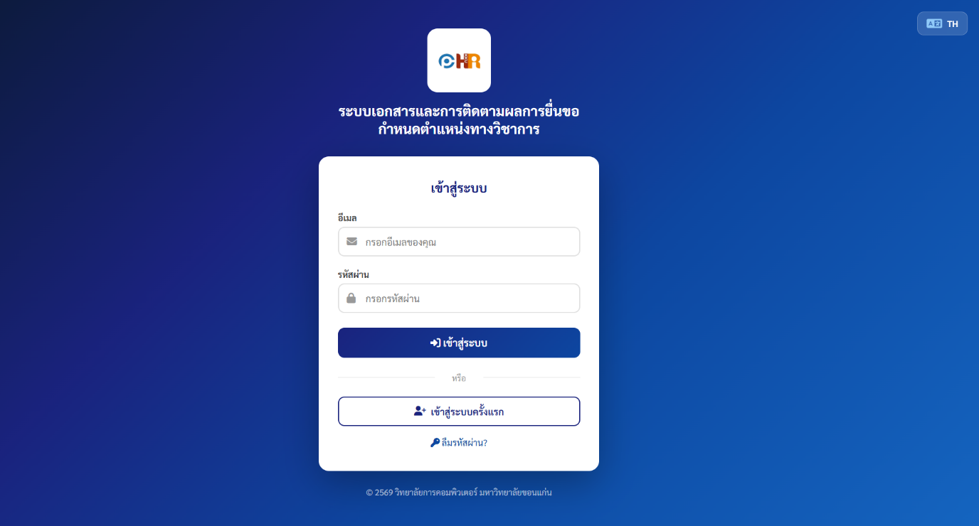
[ ภาพหน้าจอ: screenshots/auth-guest-login.png ]

องค์ประกอบหน้าจอ
อีเมล (Text Input (required))
กรอกอีเมลผู้ใช้
รหัสผ่าน (Password Input (required))
กรอกรหัสผ่าน
ปุ่ม "เข้าสู่ระบบ" (Button (primary))
ส่ง credentials → POST /signin
ลิงก์ "เข้าสู่ระบบครั้งแรก" (Link)
สำหรับผู้ใช้ใหม่ → GET /first-login
ลิงก์ "ลืมรหัสผ่าน" (Link)
ขอรีเซ็ตรหัสผ่าน → GET /forgot-password
ข้อความแจ้งเตือน (Alert (error/success))
แสดง flash message

กฎการแสดงผล
- แสดงข้อความ success เมื่อ redirect จาก logout, set-password, reset-password
- แสดงข้อความ error เมื่อ login ผิดพลาด

UI-AUTH-02: หน้าเข้าสู่ระบบครั้งแรก
URL: /first-login
บทบาท: ผู้ใช้ทั่วไป (Guest)
Use Cases: UC-AUTH-02
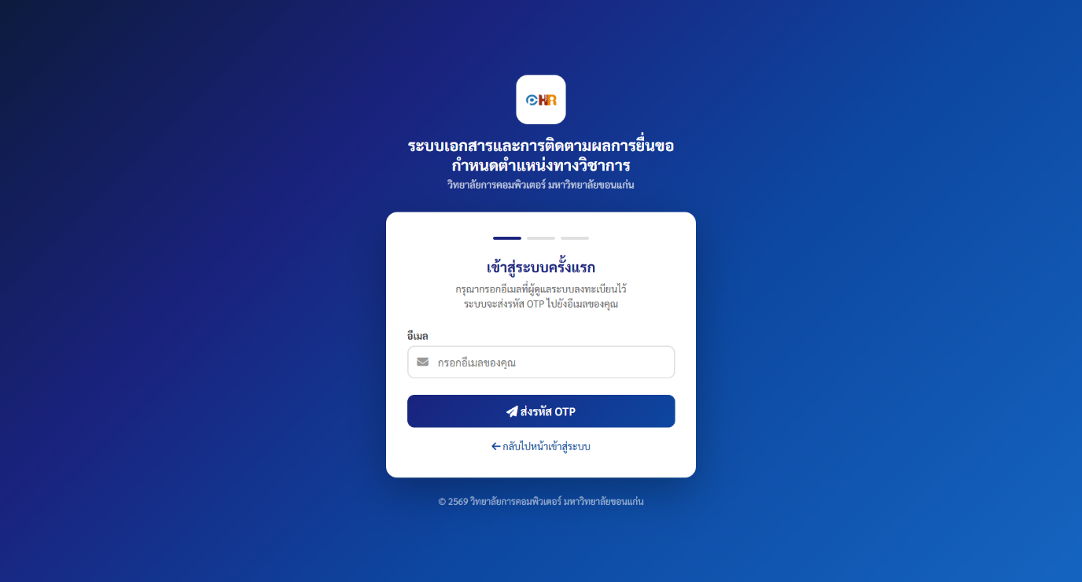
[ ภาพหน้าจอ: screenshots/auth-guest-first-login.png ]

องค์ประกอบหน้าจอ
อีเมล (Text Input (required))
กรอกอีเมลที่ลงทะเบียนไว้
ปุ่ม "ส่ง OTP" (Button (primary))
ส่ง OTP ไปทางอีเมล → POST /first-login
ข้อความแจ้งเตือน (Alert)
แสดง success/error message

UI-AUTH-03: หน้ายืนยัน OTP
URL: /first-login/verify-otp
บทบาท: ผู้ใช้ทั่วไป (Guest)
Use Cases: UC-AUTH-02
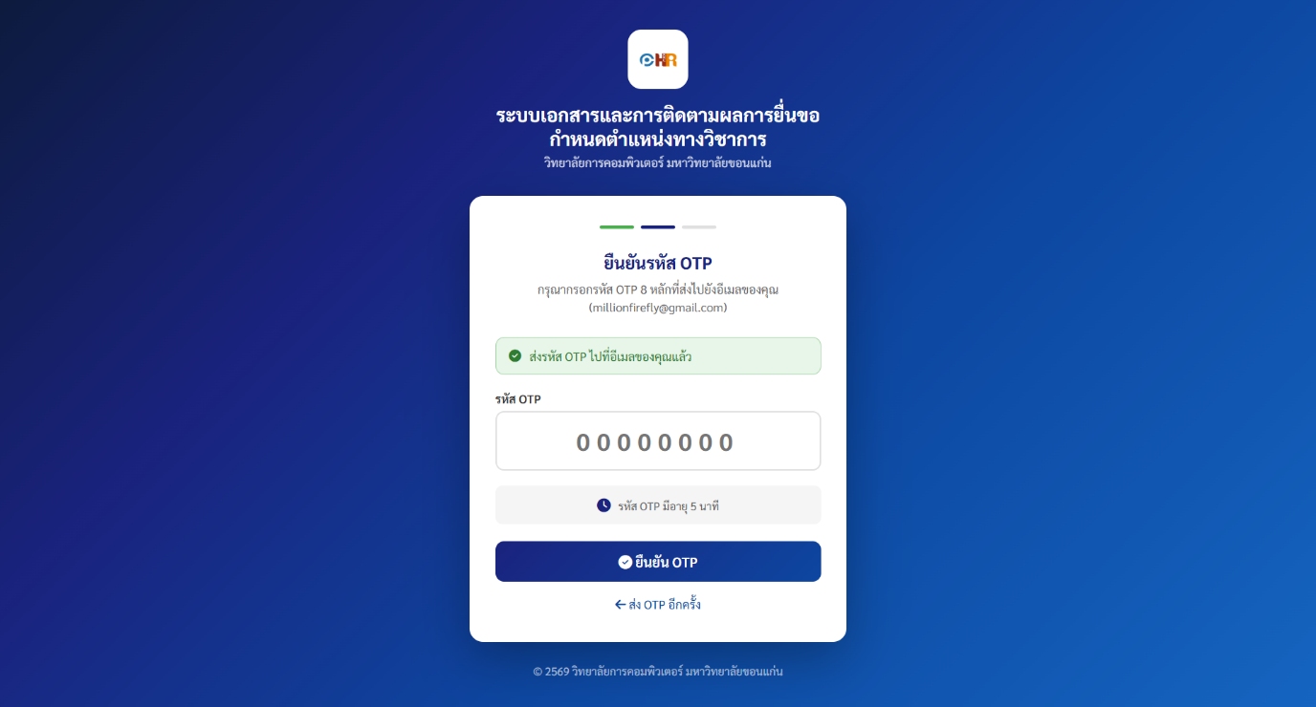
[ ภาพหน้าจอ: screenshots/auth-guest-verify-otp.png ]

องค์ประกอบหน้าจอ
ข้อความแจ้งอีเมล (Text)
แสดงอีเมลที่ส่ง OTP ไป
รหัส OTP (Text Input (required))
กรอกรหัส OTP 6 หลัก
ปุ่ม "ยืนยัน" (Button (primary))
ตรวจสอบ OTP → POST /first-login/verify-otp

กฎการแสดงผล
- ถ้า session ไม่มี otpEmail จะ redirect ไป /first-login
- ถ้า OTP ผิด แสดง error message แล้วกลับมาหน้านี้

UI-AUTH-04: หน้าตั้งรหัสผ่าน
URL: /first-login/set-password
บทบาท: ผู้ใช้ทั่วไป (Guest)
Use Cases: UC-AUTH-02
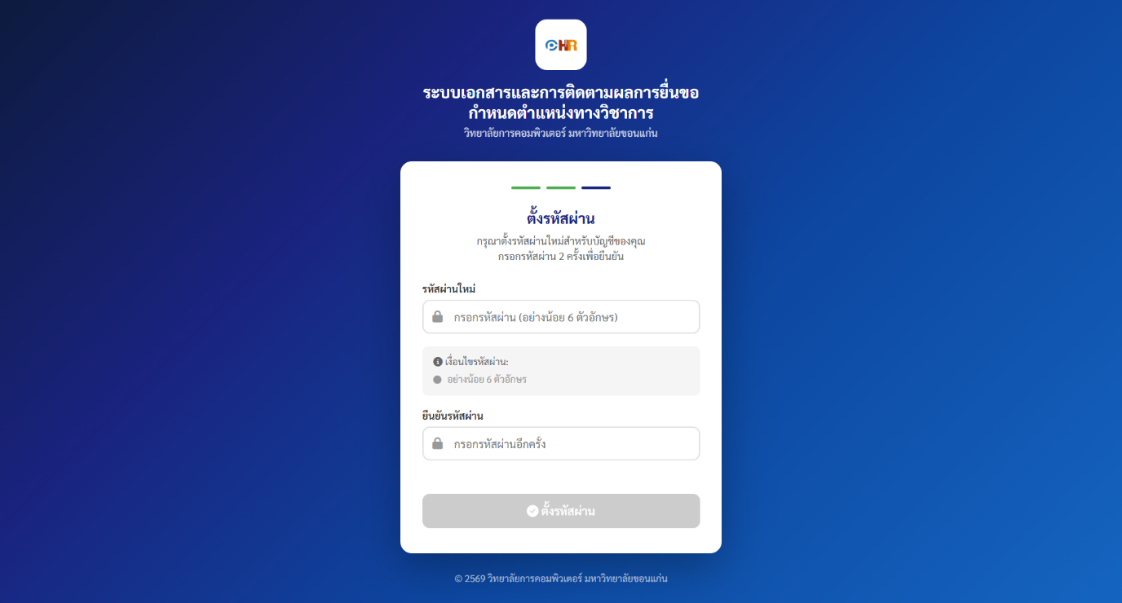
[ ภาพหน้าจอ: screenshots/auth-guest-set-password.png ]

องค์ประกอบหน้าจอ
รหัสผ่านใหม่ (Password Input (required))
กรอกรหัสผ่าน (≥ 6 ตัวอักษร)
ยืนยันรหัสผ่าน (Password Input (required))
กรอกรหัสผ่านซ้ำ
ปุ่ม "ตั้งรหัสผ่าน" (Button (primary))
บันทึกรหัสผ่าน → POST /first-login/set-password

กฎการแสดงผล
- ต้องมี otpVerified=true ใน session ถึงจะเข้าได้
- รหัสผ่านต้องตรงกัน + ≥ 6 ตัวอักษร

UI-AUTH-05: หน้าลืมรหัสผ่าน
URL: /forgot-password
บทบาท: ผู้ใช้ทั่วไป (Guest)
Use Cases: UC-AUTH-03
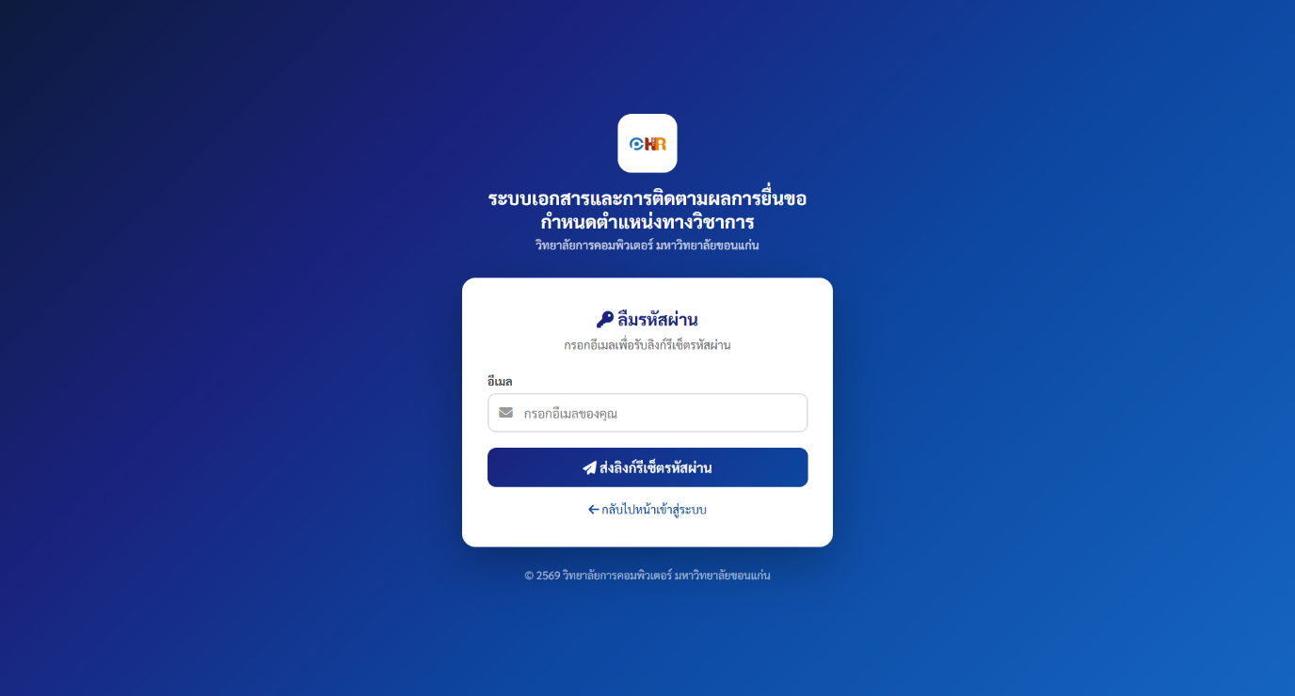
[ ภาพหน้าจอ: screenshots/auth-guest-forgot-password.png ]

องค์ประกอบหน้าจอ
อีเมล (Text Input (required))
กรอกอีเมลที่ลงทะเบียนไว้
ปุ่ม "ส่งลิงก์รีเซ็ต" (Button (primary))
ส่งลิงก์รีเซ็ตไปทางอีเมล → POST /forgot-password
ลิงก์ "กลับไปหน้า Login" (Link)
กลับไปหน้าเข้าสู่ระบบ → GET /signin

UI-AUTH-06: หน้ารีเซ็ตรหัสผ่าน
URL: /reset-password?token=xxx
บทบาท: ผู้ใช้ทั่วไป (Guest)
Use Cases: UC-AUTH-04
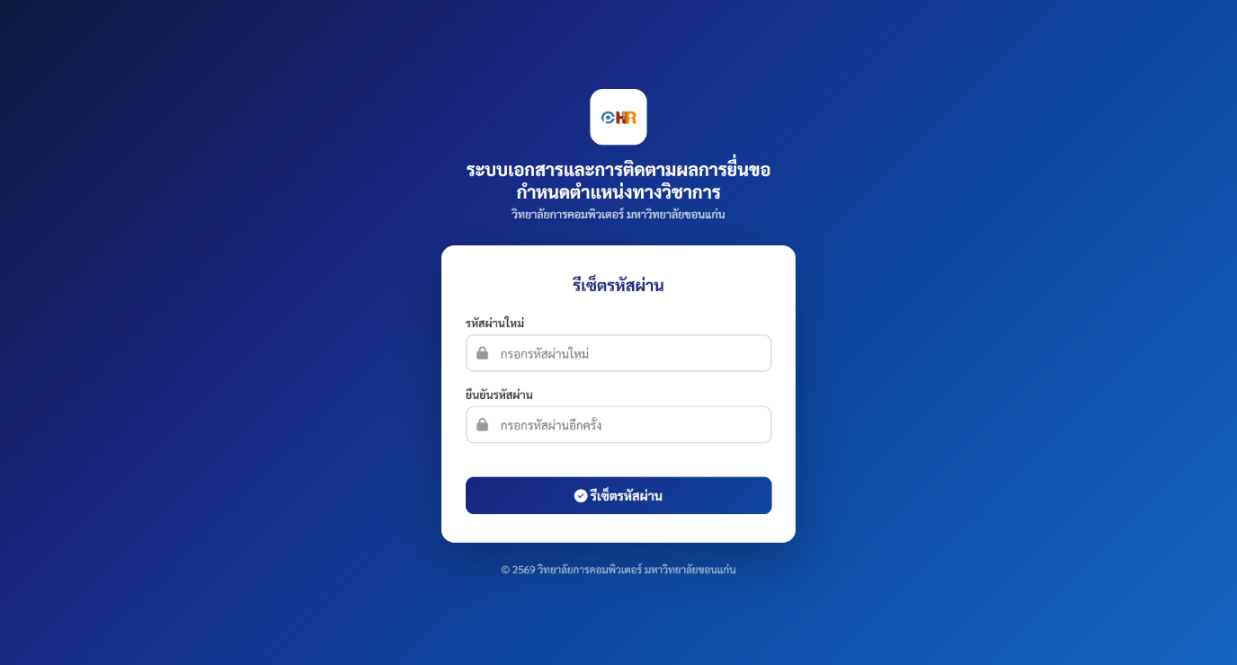
[ ภาพหน้าจอ: screenshots/auth-guest-reset-password.png ]

องค์ประกอบหน้าจอ
รหัสผ่านใหม่ (Password Input (required))
กรอกรหัสผ่านใหม่ (≥ 6 ตัวอักษร)
ยืนยันรหัสผ่าน (Password Input (required))
กรอกรหัสผ่านซ้ำ
ปุ่ม "รีเซ็ตรหัสผ่าน" (Button (primary))
บันทึกรหัสผ่านใหม่ → POST /reset-password
Hidden field: token (Hidden Input)
ส่ง token กลับไปเพื่อ validate

กฎการแสดงผล
- ถ้า token ไม่ถูกต้องจะแสดงหน้า message "ลิงก์ไม่ถูกต้องหรือหมดอายุ" แทน
- รหัสผ่านต้องตรงกัน + ≥ 6 ตัวอักษร

2. ระบบคำร้องประเมินผลการสอน (Academic Request)

UI-ACAD-A01: หน้ารายการคำร้องประเมินผลการสอน (Admin)
URL: /admin/academic/requests
บทบาท: ผู้ดูแลระบบ (ROLE_ADMIN)
Use Cases: UC-ACAD-A01
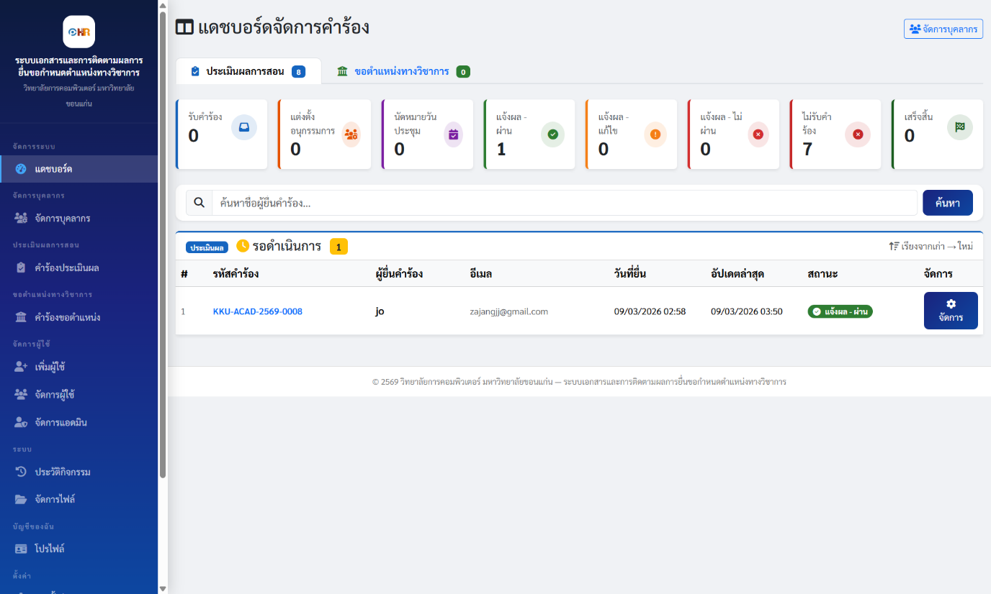
[ ภาพหน้าจอ: screenshots/academic-admin-request-list.png ]

องค์ประกอบหน้าจอ
Tabs: Phase 1 / Phase 2 (Tab bar)
สลับระหว่างคำร้องประเมินผลการสอน / ขอกำหนดตำแหน่ง
Status cards (Cards (colored))
แสดงจำนวนคำร้องแต่ละสถานะ → คลิกเพื่อกรอง
ช่องค้นหา (Text Input + ปุ่มค้นหา)
ค้นหาตามชื่อผู้ยื่น → GET ?search=
ตารางกำลังดำเนินการ (Table)
รหัส, ชื่อผู้ยื่น, วันที่ส่ง, สถานะ, ปุ่มดู
ตารางเสร็จสิ้น (Table (collapsible))
คำร้องที่ terminal แล้ว
ปุ่ม "ดู" ในแต่ละแถว (Button/Link)
ไปหน้ารายละเอียด → GET /admin/academic/request/{id}

กฎการแสดงผล
- ไม่แสดงคำร้องที่สถานะ DRAFT
- เรียงลำดับ: กำลังดำเนินการ = วันที่ส่ง (เก่า→ใหม่), เสร็จสิ้น = วันที่อัพเดท (ใหม่→เก่า)
- Status cards แสดงสี/ไอคอนตาม StatusType (INFO/WARNING/SUCCESS/DANGER)

UI-ACAD-A02: หน้ารายละเอียดคำร้อง (Admin)
URL: /admin/academic/request/{id}
บทบาท: ผู้ดูแลระบบ (ROLE_ADMIN)
Use Cases: UC-ACAD-A02, A03, A04, A06, A07, A08, A09
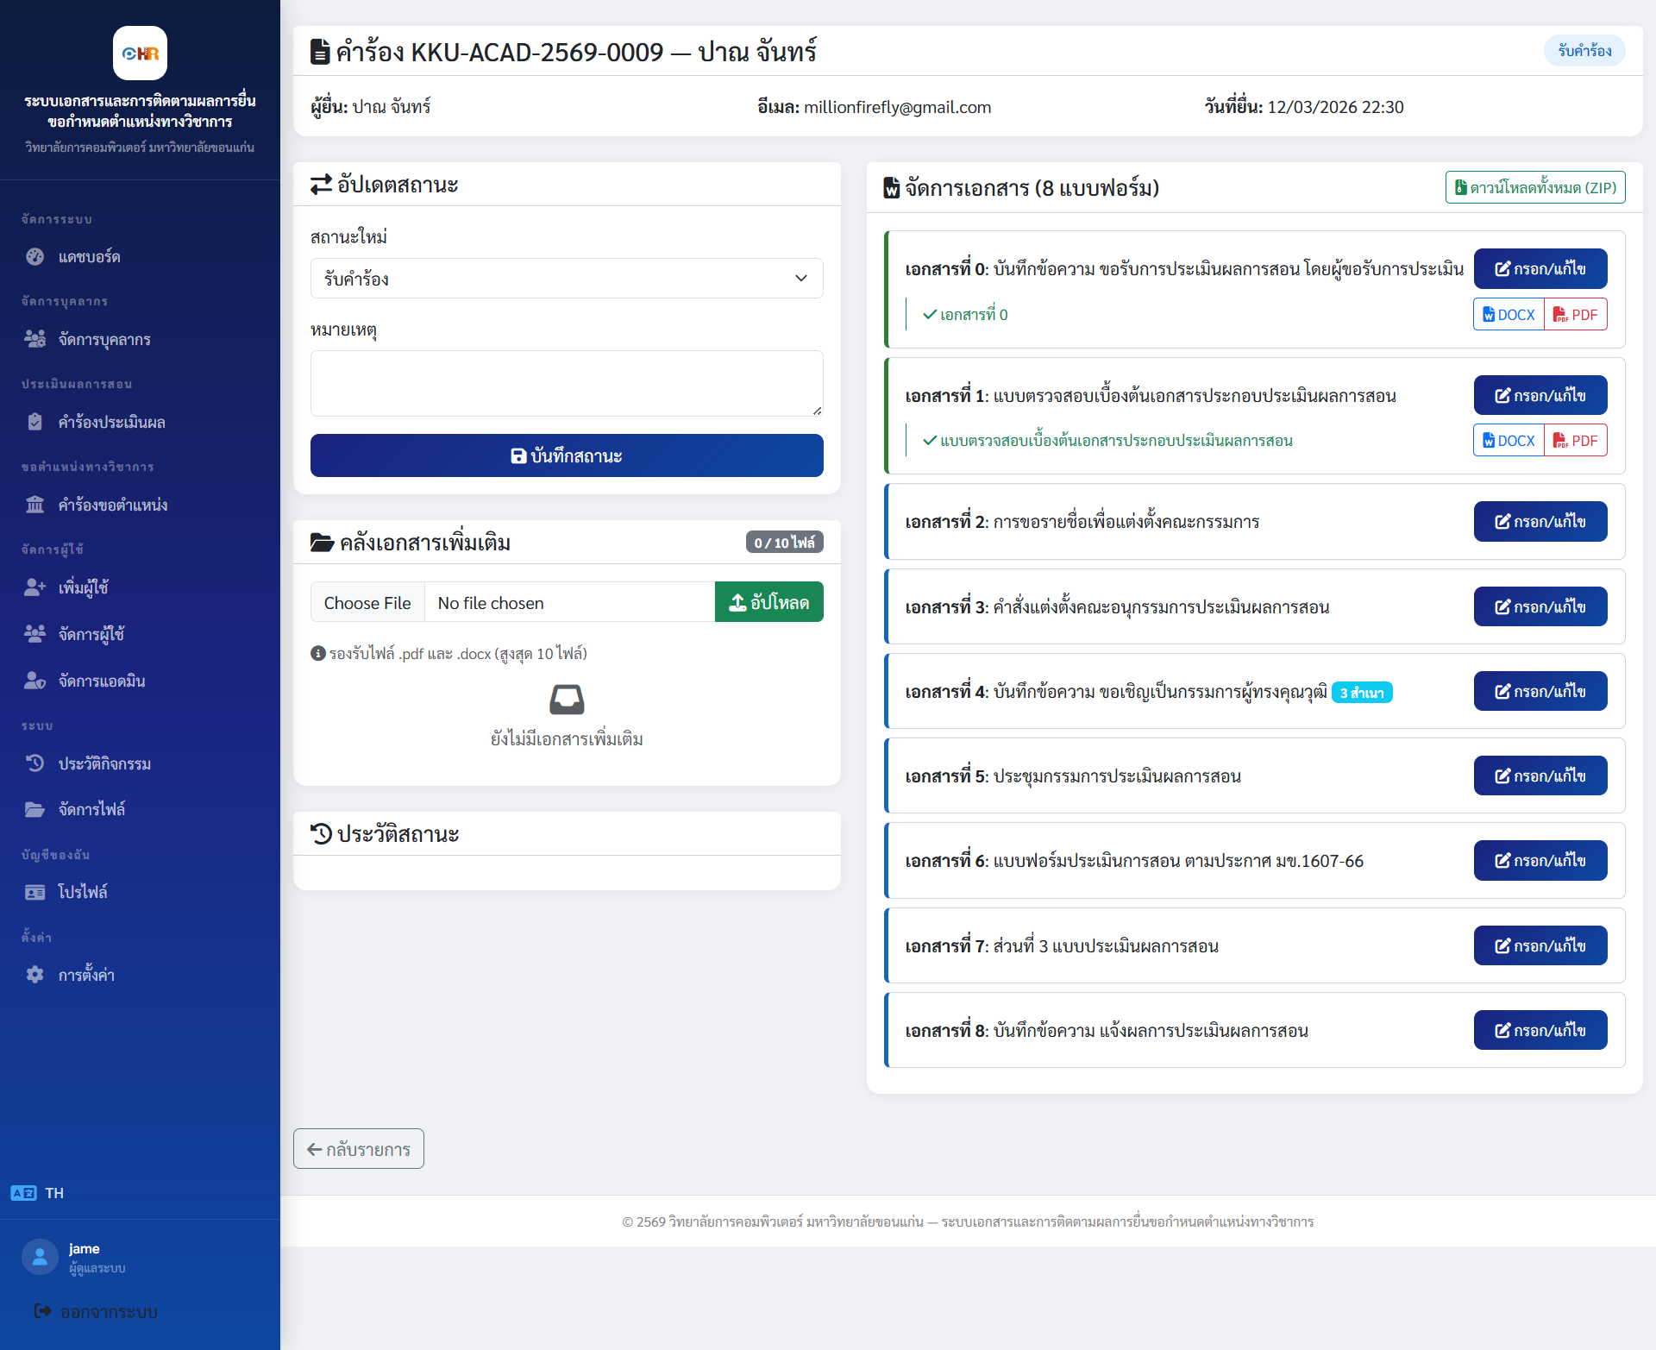
[ ภาพหน้าจอ: screenshots/academic-admin-request-detail.png ]

องค์ประกอบหน้าจอ
Progress bar (Stepper)
แสดงขั้นตอนสถานะ (จาก getProgressSteps)
ข้อมูลผู้ยื่น (Card)
ชื่อ, อีเมล, สาขา, วันที่ส่ง
อัพเดทสถานะ (Form (dropdown + textarea + button))
เลือกสถานะ + หมายเหตุ + ปุ่มอัพเดท → POST .../status
วันประชุม (Date/Time picker + Text)
แสดงเมื่อเลือก MEETING_SCHEDULED
ตารางเอกสาร (0-8) (Table)
ประเภท, ชื่อ, สถานะ, ปุ่มกรอก/ดาวน์โหลด
ปุ่มดาวน์โหลดทั้งหมด (Button)
ดาวน์โหลด ZIP → GET .../download-all
ส่วนอัปโหลดไฟล์แนบ (File Input + Button)
อัปโหลดไฟล์เสริม (PDF/DOCX) → POST .../upload-result
รายการไฟล์แนบ (List)
ชื่อไฟล์, ขนาด, ปุ่มดาวน์โหลด/ลบ
ไทม์ไลน์สถานะ (Timeline/List)
ประวัติการเปลี่ยนสถานะตามเวลา

UI-ACAD-A03: หน้ากรอกเอกสาร (Admin)
URL: /admin/academic/request/{id}/document/{type}
บทบาท: ผู้ดูแลระบบ (ROLE_ADMIN)
Use Cases: UC-ACAD-A04, A05
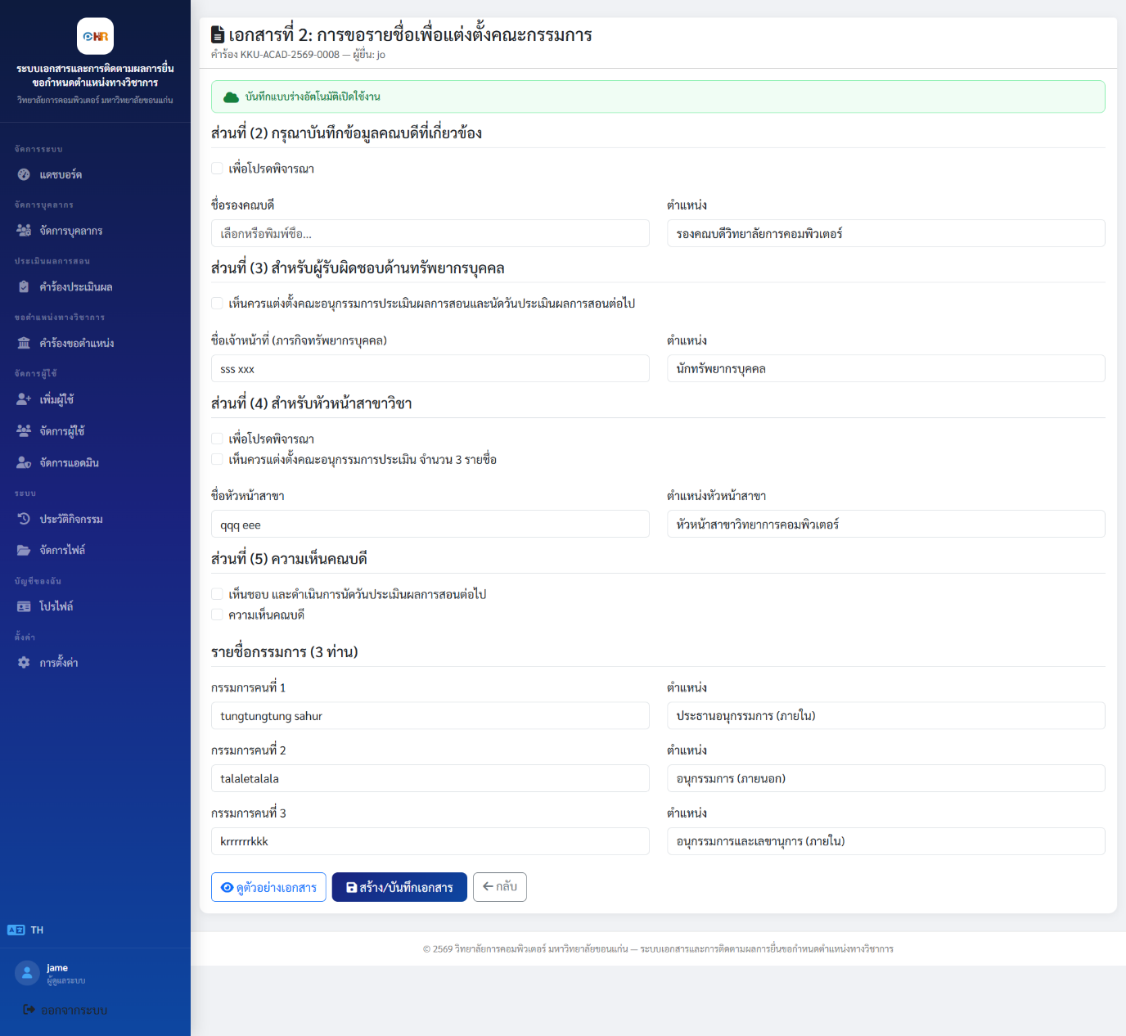
[ ภาพหน้าจอ: screenshots/academic-admin-document-form.png ]

องค์ประกอบหน้าจอ
หัวเรื่อง (Text (h2))
ชื่อประเภทเอกสาร (จาก DOC_LABELS)
ฟอร์มข้อมูล (Form (dynamic))
ฟิลด์ต่างๆ ตามประเภทเอกสาร (auto-fill จากเอกสารก่อนหน้า)
Dropdown บุคลากร (Select (multiple))
เลือกกรรมการ/คณบดี/หัวหน้าสาขา
ปุ่ม "บันทึกแบบร่าง" (Button (secondary))
บันทึก JSON ไม่สร้าง DOCX → POST (action=draft)
ปุ่ม "บันทึกและสร้างเอกสาร" (Button (primary))
สร้าง DOCX + บันทึก → POST (action=submit)
ปุ่ม "ดูตัวอย่าง" (Button (outline))
Preview DOCX แบบ real-time → POST /api/academic/preview/{type}

กฎการแสดงผล
- ฟิลด์จะแตกต่างกันตามประเภทเอกสาร (แต่ละ type มี fragment HTML แยก)
- Auto-fill: doc_0 → doc_3/6/7/8 (ชื่อ/ตำแหน่ง), doc_2 → อื่นๆ (รายชื่อกรรมการ)
- เอกสารที่ 6: แสดง score input + คำนวณ weighted score อัตโนมัติ

UI-ACAD-U01: หน้าแดชบอร์ด (User)
URL: /user/academic/dashboard
บทบาท: ผู้ยื่นคำร้อง (ROLE_USER)
Use Cases: UC-ACAD-U01
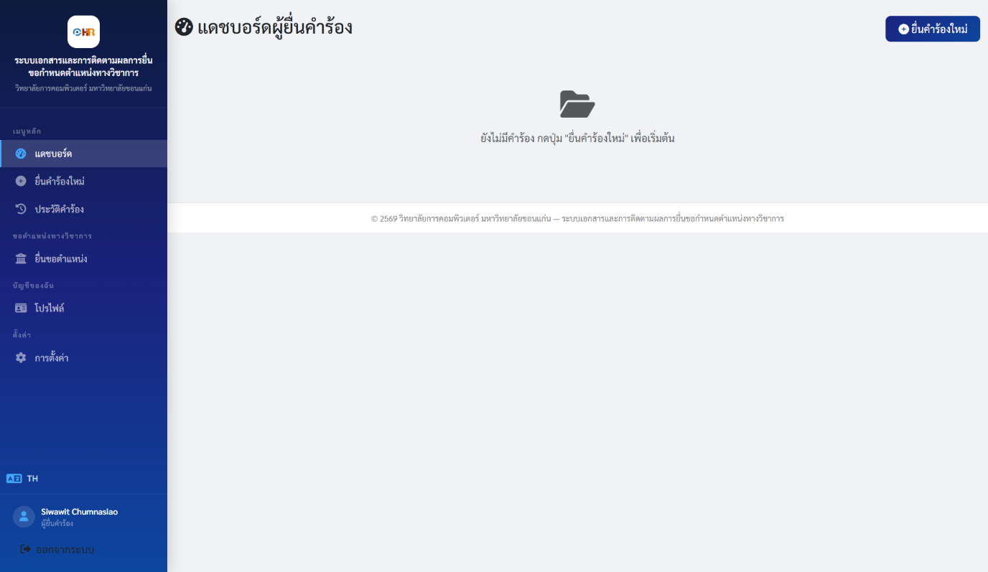
[ ภาพหน้าจอ: screenshots/academic-user-dashboard.png ]

องค์ประกอบหน้าจอ
Draft card (Card (highlight))
แสดง draft ที่ยังไม่ได้ส่ง (ถ้ามี) → คลิก → new-request
ปุ่ม "สร้างคำร้องใหม่" (Button (primary))
สร้างคำร้องใหม่ → GET /user/academic/new-request
ตารางคำร้อง (Table)
รหัส, วันที่ส่ง, สถานะ, ปุ่มดู
ปุ่ม "ดู" (Button/Link)
ไปหน้ารายละเอียด → GET /user/academic/request/{id}

กฎการแสดงผล
- ปุ่ม "สร้างคำร้องใหม่" ซ่อนเมื่อ hasActiveRequest = true
- Draft card แสดงเฉพาะเมื่อมี draft ที่ยังไม่ส่ง

UI-ACAD-U02: หน้าสร้างคำร้องใหม่ (User)
URL: /user/academic/new-request
บทบาท: ผู้ยื่นคำร้อง (ROLE_USER)
Use Cases: UC-ACAD-U02, U03, U04, U05
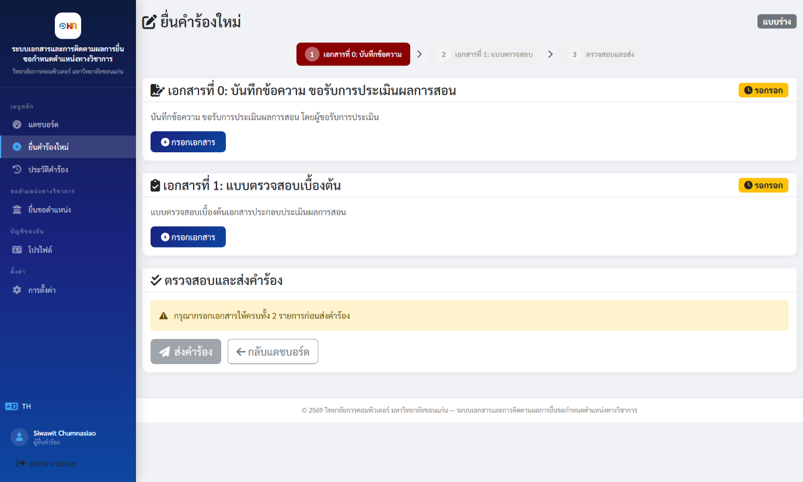
[ ภาพหน้าจอ: screenshots/academic-user-new-request.png ]

องค์ประกอบหน้าจอ
Stepper (3 ขั้นตอน) (Progress indicator)
เอกสารที่ 0 → เอกสารที่ 1 → ส่งคำร้อง
สถานะเอกสาร 0 (Badge (✅/⏳))
แสดงว่ากรอกแล้วหรือยัง
ปุ่ม "กรอกเอกสารที่ 0" (Button)
ไปหน้ากรอกเอกสารที่ 0 → GET .../document-0
สถานะเอกสาร 1 (Badge (✅/⏳))
แสดงว่ากรอกแล้วหรือยัง
ปุ่ม "กรอกเอกสารที่ 1" (Button)
ไปหน้ากรอกเอกสารที่ 1 → GET .../document-1
ปุ่ม "ส่งคำร้อง" (Button (primary, disabled until ready))
ส่งคำร้อง → POST .../submit

UI-ACAD-U03: หน้ากรอกเอกสารที่ 0 (User)
URL: /user/academic/request/{id}/document-0
บทบาท: ผู้ยื่นคำร้อง (ROLE_USER)
Use Cases: UC-ACAD-U03
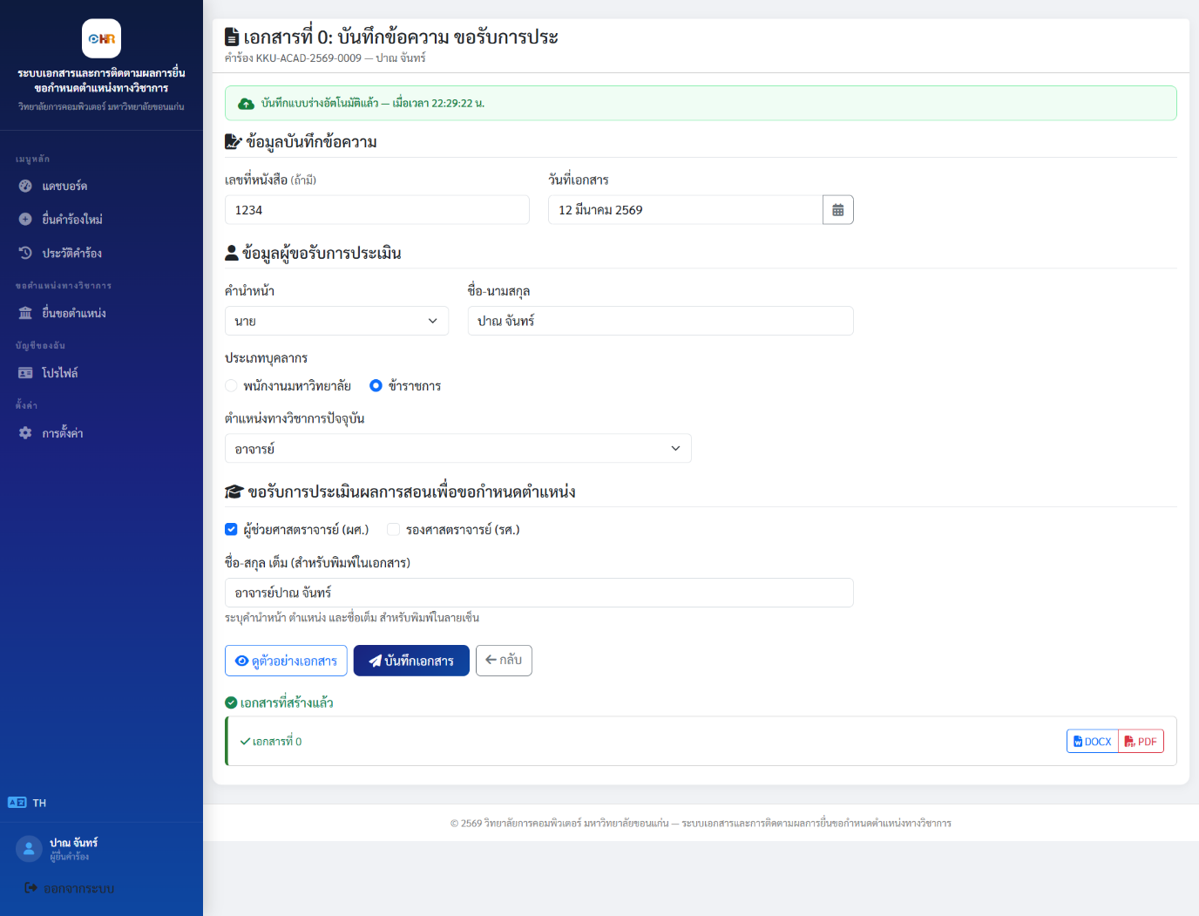
[ ภาพหน้าจอ: screenshots/academic-user-document-0.png ]

องค์ประกอบหน้าจอ
ชื่อ-สกุล (Text Input)
ชื่อเต็มผู้ยื่น
ตำแหน่งปัจจุบัน (Text Input)
ตำแหน่งทางวิชาการปัจจุบัน
สังกัด (Text Input)
สาขา/ภาควิชา
ตำแหน่งที่ขอ (Radio (chk1/chk2/chk3))
ผศ. / รศ. / ศ.
ปุ่ม "บันทึกแบบร่าง" (Button (secondary))
บันทึก draft → POST (action=draft)
ปุ่ม "บันทึกและสร้างเอกสาร" (Button (primary))
สร้าง DOCX → POST (action=submit)
ปุ่ม "ดูตัวอย่าง" (Button (outline))
Preview DOCX

UI-ACAD-U04: หน้ากรอกเอกสารที่ 1 (User)
URL: /user/academic/request/{id}/document-1
บทบาท: ผู้ยื่นคำร้อง (ROLE_USER)
Use Cases: UC-ACAD-U04
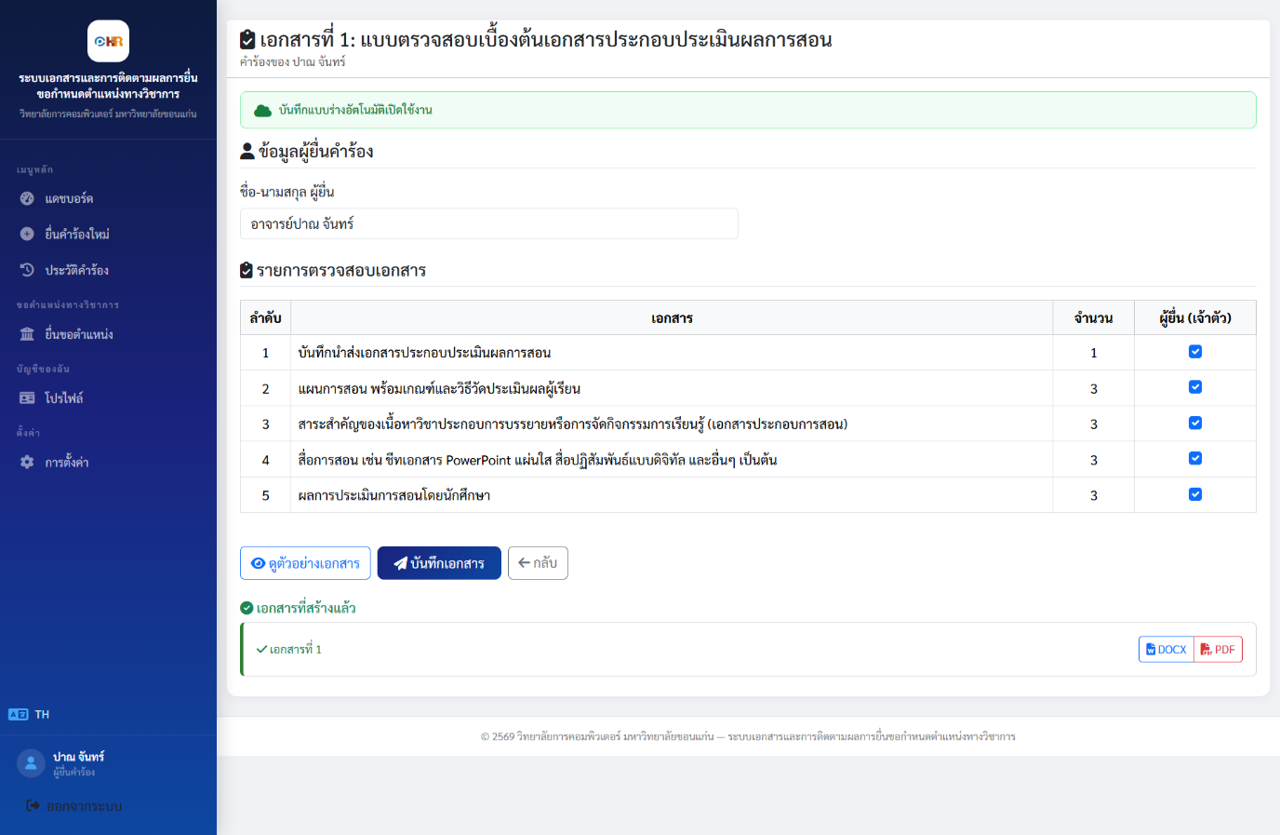
[ ภาพหน้าจอ: screenshots/academic-user-document-1.png ]

องค์ประกอบหน้าจอ
รายการ Checklist (Checkboxes)
เอกสารที่ต้องแนบ/ตรวจสอบ
ฟิลด์เพิ่มเติม (Text Inputs)
ข้อมูลเสริมตามประเภท
ปุ่ม "บันทึกแบบร่าง" (Button (secondary))
บันทึก → POST (action=draft)
ปุ่ม "บันทึกและสร้างเอกสาร" (Button (primary))
สร้าง DOCX → POST (action=submit)

UI-ACAD-U05: หน้ารายละเอียดคำร้อง (User)
URL: /user/academic/request/{id}
บทบาท: ผู้ยื่นคำร้อง (ROLE_USER)
Use Cases: UC-ACAD-U06, U07
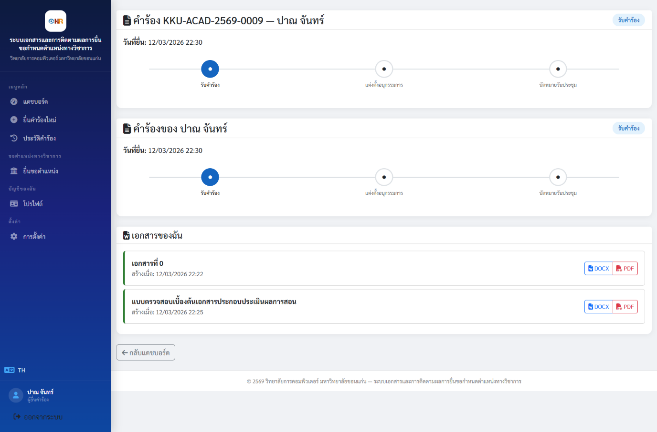
[ ภาพหน้าจอ: screenshots/academic-user-request-detail.png ]

องค์ประกอบหน้าจอ
Progress bar (Stepper)
แสดงขั้นตอนสถานะ
ข้อมูลคำร้อง (Card)
รหัส, วันที่ส่ง, สถานะปัจจุบัน
เอกสารที่เห็นได้ (Table)
เฉพาะเอกสาร type 0, 1, 8 พร้อมปุ่มดาวน์โหลด → GET .../download/{docId}
อัปโหลดเอกสารแก้ไข (File Input + Button)
แสดงเมื่อสถานะ COMPLETED_REVISE → POST .../upload-revision/{id}
ไทม์ไลน์สถานะ (Timeline)
ประวัติการเปลี่ยนสถานะ

กฎการแสดงผล
- ผู้ยื่นเห็นเฉพาะเอกสาร type 0 (บันทึกข้อความ), 1 (แบบตรวจสอบ), 8 (แจ้งผล)
- ส่วนอัปโหลดเอกสารแก้ไข แสดงเฉพาะเมื่อสถานะ COMPLETED_REVISE

3. ระบบคำร้องขอกำหนดตำแหน่ง (Position Request)

UI-POS-A01: หน้ารายการคำร้องตำแหน่ง (Admin)
URL: /admin/position/requests
บทบาท: ผู้ดูแลระบบ (ROLE_ADMIN)
Use Cases: UC-POS-A01
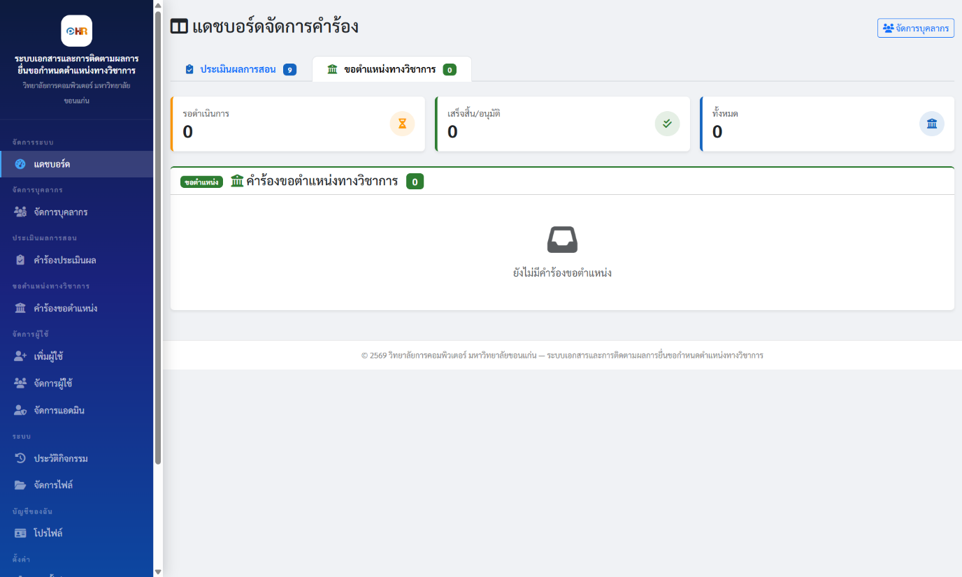
[ ภาพหน้าจอ: screenshots/position-admin-request-list.png ]

องค์ประกอบหน้าจอ
ตารางคำร้อง (Table)
รหัส, ชื่อผู้ยื่น, ผลประเมิน Phase 1, สถานะ
ปุ่ม "ดู" (Button/Link)
ไปหน้ารายละเอียด → GET /admin/position/request/{id}

UI-POS-A02: หน้ารายละเอียดคำร้องตำแหน่ง (Admin)
URL: /admin/position/request/{id}
บทบาท: ผู้ดูแลระบบ (ROLE_ADMIN)
Use Cases: UC-POS-A02, A03, A04
[ ภาพหน้าจอ: screenshots/position-admin-request-detail.png ]

องค์ประกอบหน้าจอ
Progress bar (Stepper)
ขั้นตอนสถานะ (getProgressSteps)
ข้อมูลผู้ยื่น (Card)
ชื่อ, ผลประเมิน Phase 1 ที่อ้างอิง
อัพเดทสถานะ (Form (dropdown + textarea))
เลือกสถานะ + หมายเหตุ → POST .../status
ตารางเอกสาร (Table)
ประเภท, ชื่อ, ผู้กรอก (Admin/Applicant), สถานะ
ปุ่ม "กรอกเอกสาร" (5, 8) (Button)
ไปฟอร์มกรอก Admin → GET .../document/{5|8}
ไทม์ไลน์สถานะ (Timeline)
ประวัติการเปลี่ยนสถานะ

UI-POS-U01: หน้าแดชบอร์ดตำแหน่ง (User)
URL: /user/position/dashboard
บทบาท: ผู้ยื่นคำร้อง (ROLE_USER)
Use Cases: UC-POS-U01
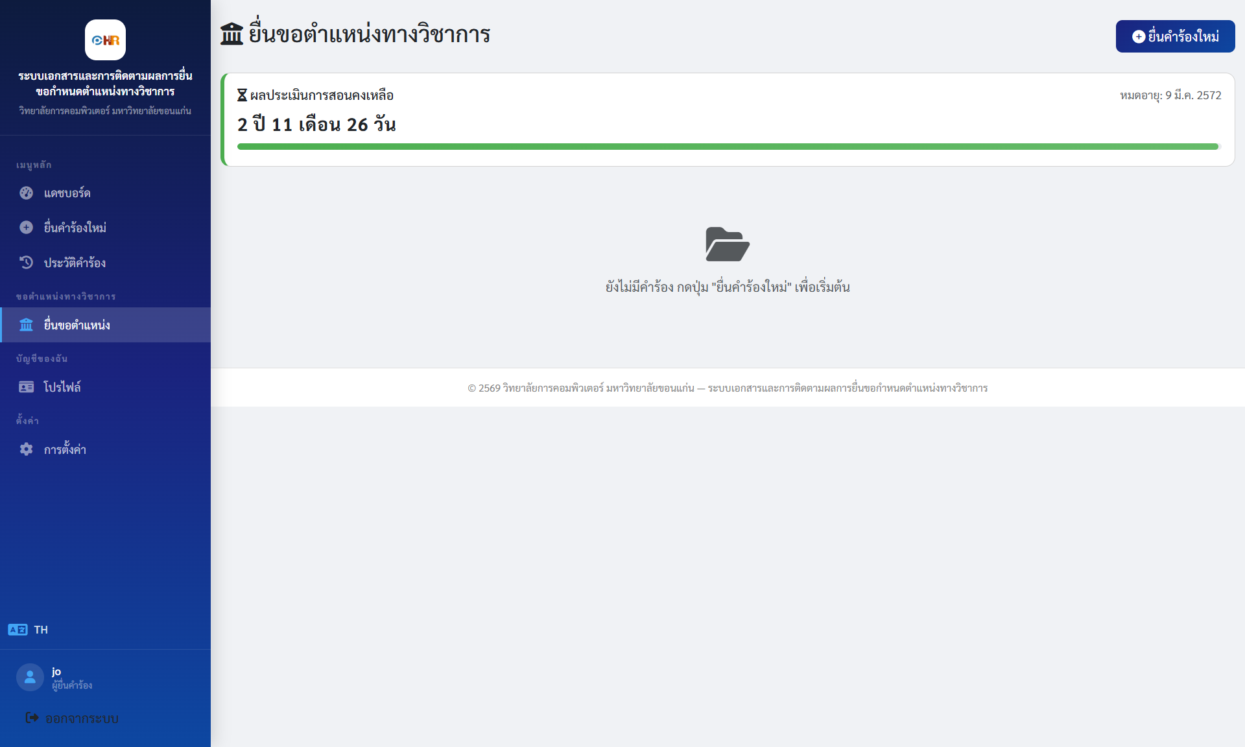
[ ภาพหน้าจอ: screenshots/position-user-dashboard.png ]

องค์ประกอบหน้าจอ
Countdown หมดอายุ (Card (warning))
แสดงวันหมดอายุผลประเมิน Phase 1
Draft card (Card (highlight))
แสดง draft ที่ค้างอยู่ → คลิก → request detail
ปุ่ม "สร้างคำร้องใหม่" (Button (primary))
เริ่มสร้างคำร้องตำแหน่ง → GET /user/position/new-request
ตารางคำร้อง (Table)
รหัส, วันที่ส่ง, สถานะ, ปุ่มดู

กฎการแสดงผล
- ซ่อนปุ่ม "สร้างคำร้องใหม่" เมื่อ hasActiveRequest = true
- Countdown แสดงเฉพาะเมื่อมี evaluationExpiryDate

UI-POS-U02: หน้าสร้างคำร้องตำแหน่งใหม่ (User)
URL: /user/position/new-request
บทบาท: ผู้ยื่นคำร้อง (ROLE_USER)
Use Cases: UC-POS-U02
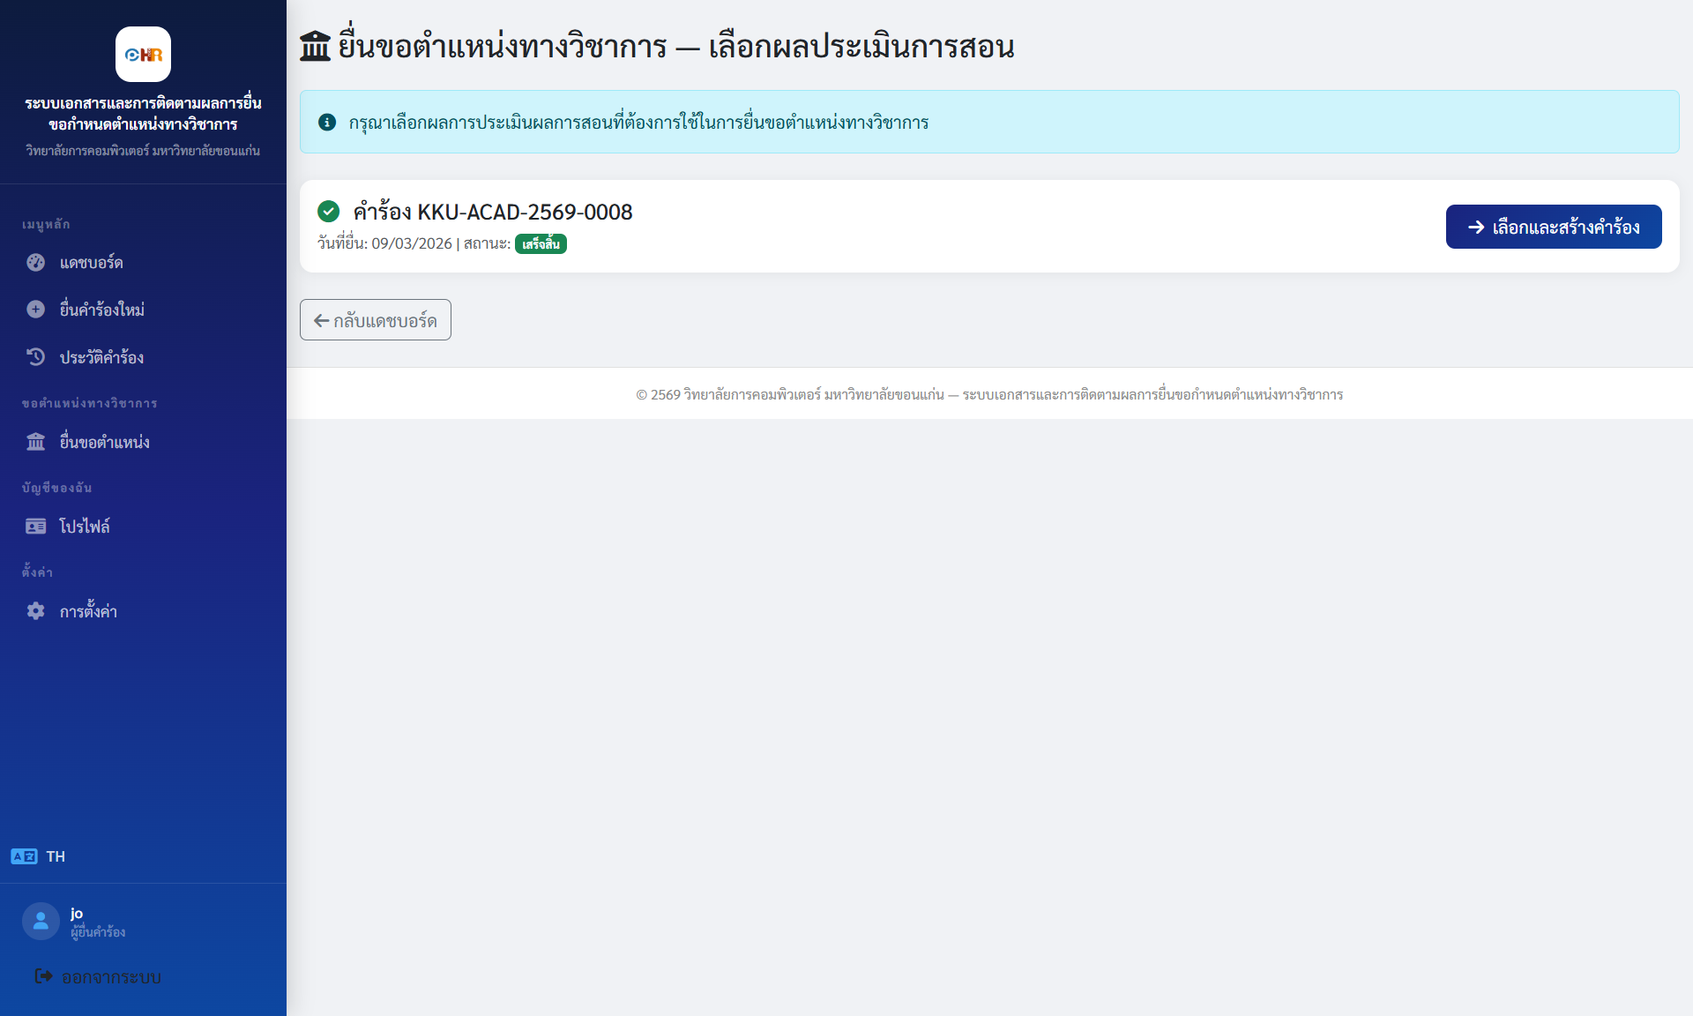
[ ภาพหน้าจอ: screenshots/position-user-new-request.png ]

องค์ประกอบหน้าจอ
รายการผลประเมิน (Radio/Card list)
เลือกผลประเมิน Phase 1 ที่ eligible
ข้อมูลผลประเมิน (Card detail)
แสดงรายละเอียดผลประเมินที่เลือก
ปุ่ม "สร้างคำร้อง" (Button (primary))
สร้าง draft linked to evaluation → POST .../create-request

กฎการแสดงผล
- ถ้าไม่มีผลประเมินที่ eligible แสดงข้อความ "ไม่มีผลประเมินที่ใช้ได้"
- ปุ่ม disabled ถ้ายังไม่เลือกผลประเมิน

UI-POS-U03: หน้ารายละเอียดคำร้องตำแหน่ง (User)
URL: /user/position/request/{id}
บทบาท: ผู้ยื่นคำร้อง (ROLE_USER)
Use Cases: UC-POS-U03, U04, U05
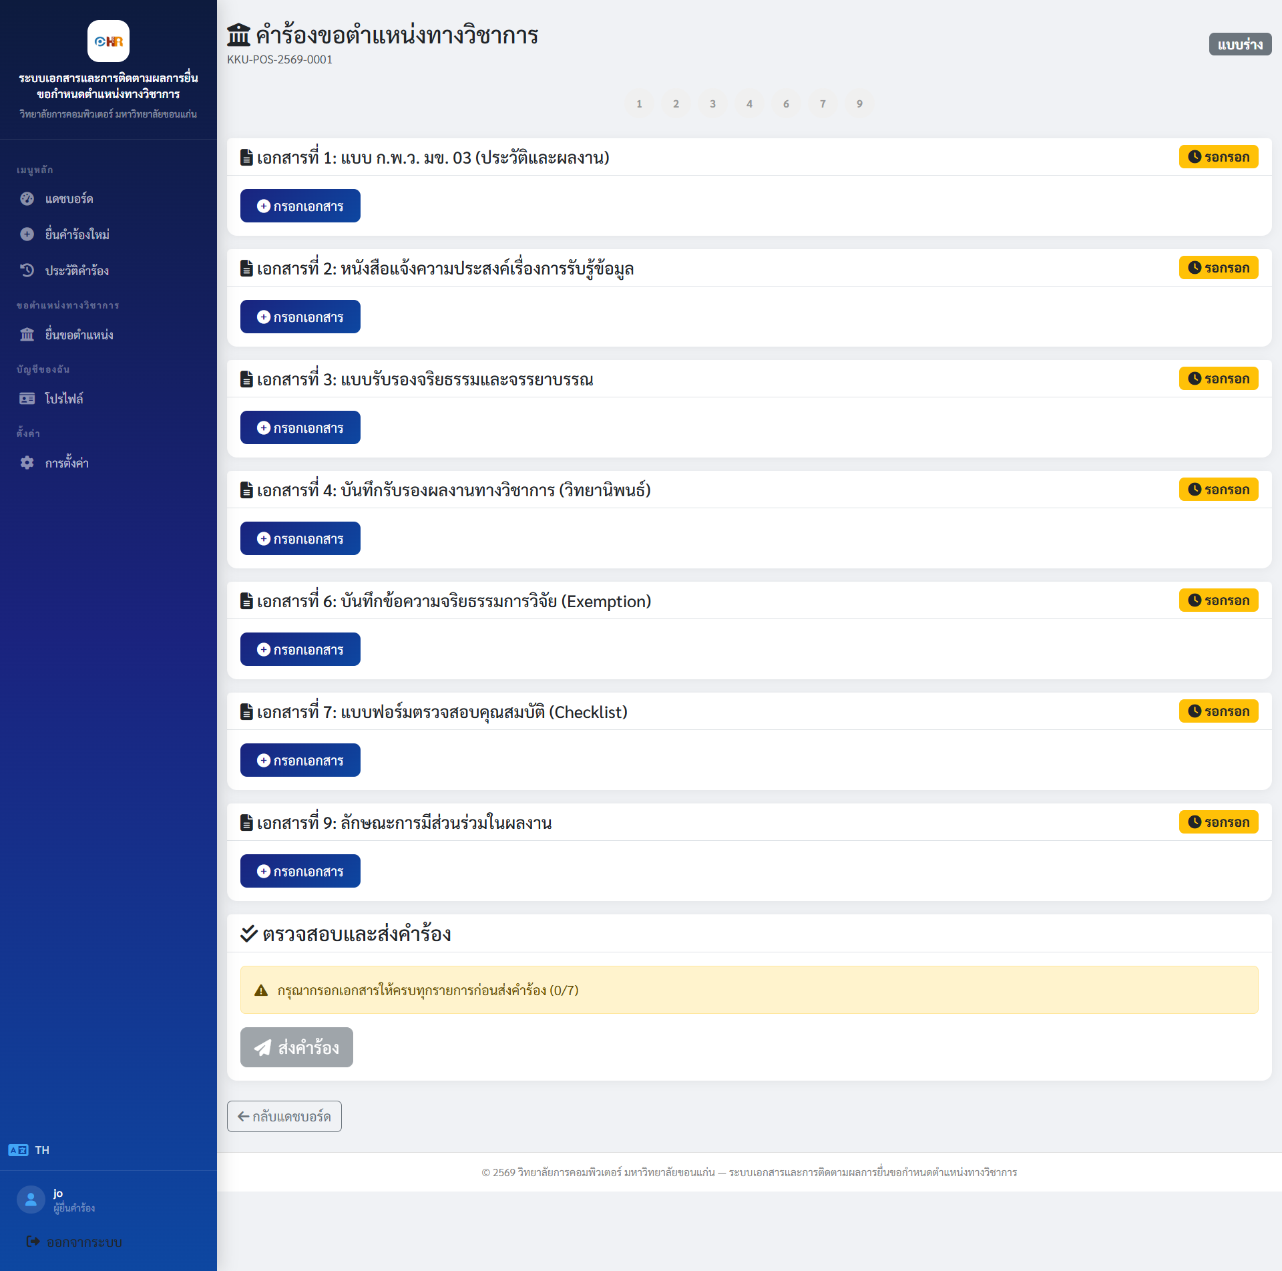
[ ภาพหน้าจอ: screenshots/position-user-request-detail.png ]

องค์ประกอบหน้าจอ
ข้อมูลคำร้อง (Card)
รหัส, สถานะ, ผลประเมิน Phase 1
ตารางเอกสาร (APPLICANT_DOCS) (Table)
ประเภท, ชื่อ, สถานะ (✅/⏳), ปุ่มกรอก
ปุ่ม "กรอกเอกสาร" (Button ต่อแถว)
ไปฟอร์มกรอกเอกสาร → GET .../document/{type}
ปุ่ม "ส่งคำร้อง" (Button (primary, disabled until all done))
ส่งคำร้อง → POST .../submit
ไทม์ไลน์สถานะ (Timeline)
ประวัติการเปลี่ยนสถานะ

กฎการแสดงผล
- แสดงเฉพาะเอกสาร APPLICANT_DOCS (1,2,3,4,6,7,9)
- ปุ่ม "ส่งคำร้อง" enabled เฉพาะเมื่อเอกสารครบทุกประเภท + สถานะ DRAFT
- เอกสารที่กรอกแล้วแสดง ✅ เอกสารที่ยังไม่กรอกแสดง ⏳

5. ระบบจัดการบุคลากร (Staff Management)

UI-STAFF-01: หน้ารายชื่อบุคลากร
URL: /admin/academic/staff
บทบาท: ผู้ดูแลระบบ (ROLE_ADMIN)
Use Cases: UC-STAFF-01, UC-STAFF-04
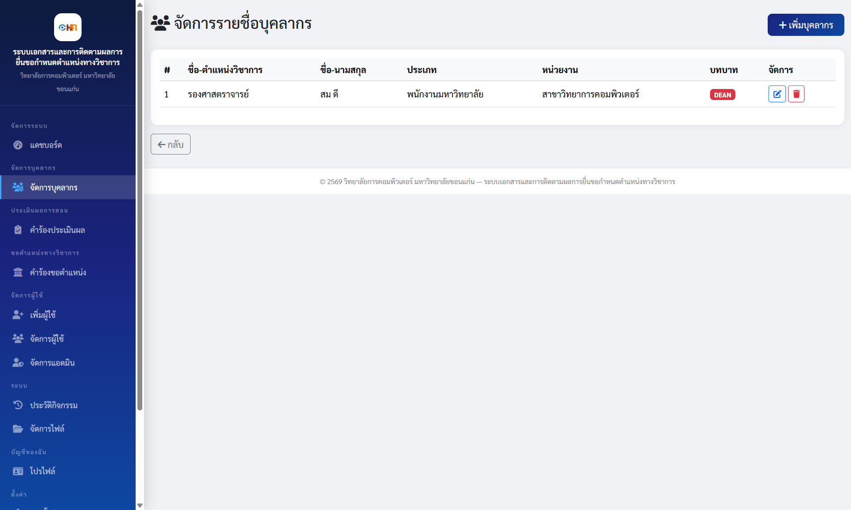
[ ภาพหน้าจอ: screenshots/staff-admin-list.png ]

องค์ประกอบหน้าจอ
ปุ่ม "เพิ่มบุคลากร" (Button (primary))
ไปหน้าเพิ่มบุคลากร → GET /admin/academic/staff/add
ตารางบุคลากร (Table)
แสดง: ชื่อเต็ม, ตำแหน่งทางวิชาการ, ประเภท, สาขา, บทบาท
ปุ่ม "แก้ไข" ในแต่ละแถว (Button (warning))
ไปหน้าแก้ไข → GET /admin/academic/staff/edit/{id}
ปุ่ม "ลบ" ในแต่ละแถว (Button (danger))
ลบบุคลากร (confirm ก่อน) → POST /admin/academic/staff/delete/{id}
ข้อความแจ้งเตือน (Alert (success))
แสดงเมื่อ added/updated/deleted สำเร็จ

UI-STAFF-02: หน้าเพิ่ม/แก้ไขบุคลากร
URL: /admin/academic/staff/add หรือ /admin/academic/staff/edit/{id}
บทบาท: ผู้ดูแลระบบ (ROLE_ADMIN)
Use Cases: UC-STAFF-02, UC-STAFF-03
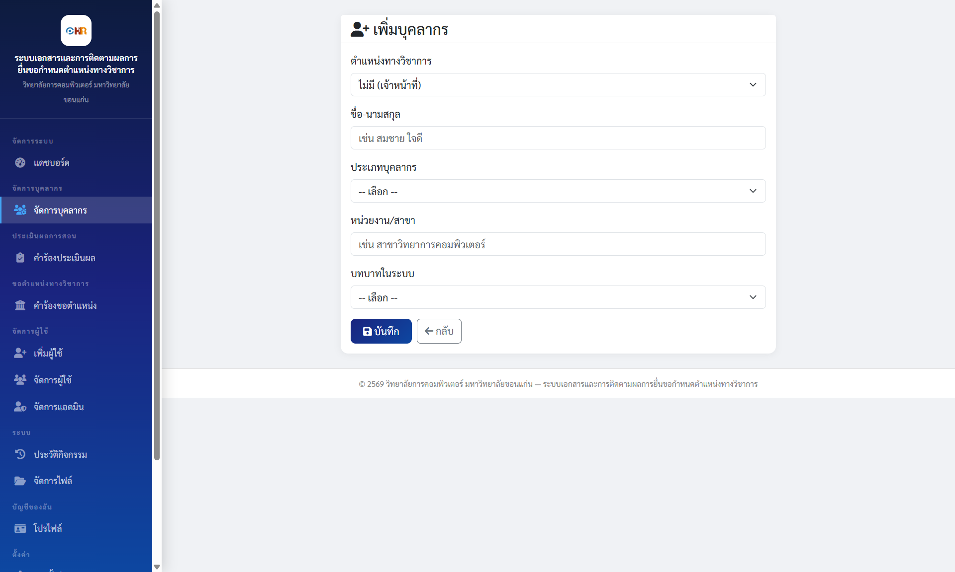

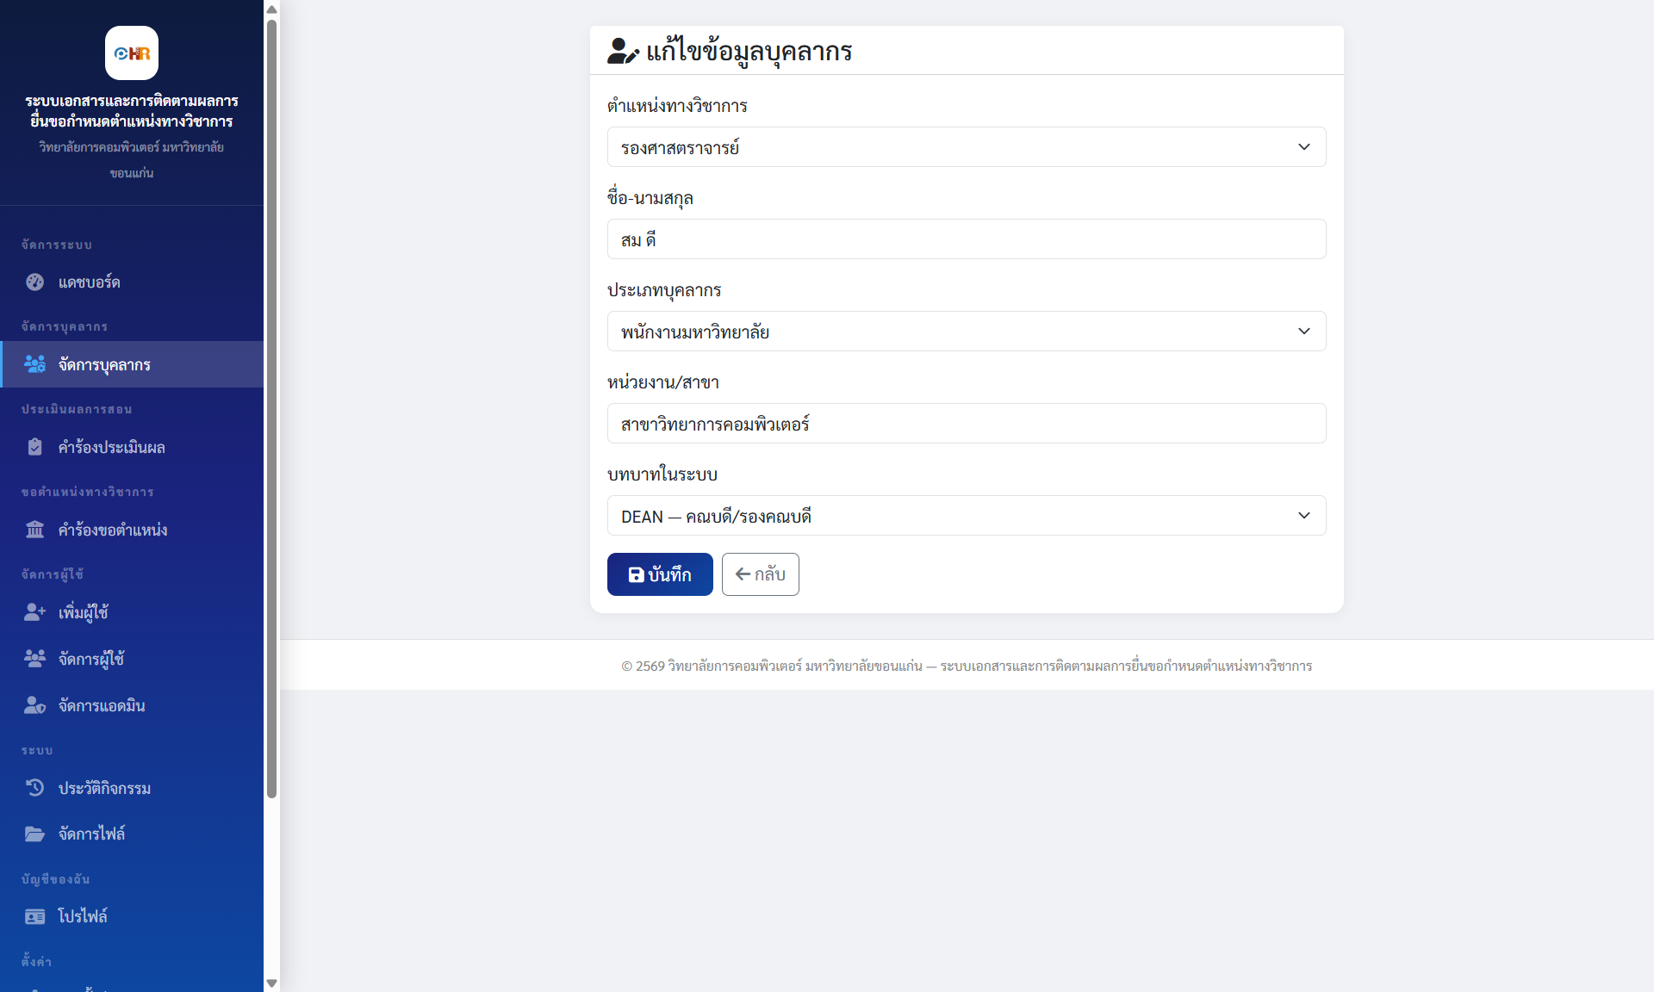
[ ภาพหน้าจอ: screenshots/staff-admin-form.png ]

องค์ประกอบหน้าจอ
ชื่อเต็ม (fullName) (Text Input (required))
ชื่อ-นามสกุล
ตำแหน่งทางวิชาการ (academicTitle) (Text Input (required))
เช่น ผศ.ดร., รศ.ดร.
ประเภทบุคลากร (staffType) (Select/Text (required))
เช่น ข้าราชการ, พนักงานมหาวิทยาลัย
สาขา (department) (Text Input (optional))
สาขาวิชาที่สังกัด
บทบาท (staffRole) (Select (required))
คณบดี, หัวหน้าสาขา, กรรมการ, HR
ปุ่ม "บันทึก" (Button (primary))
บันทึกข้อมูล → POST
ปุ่ม "ยกเลิก" (Button (secondary))
กลับหน้ารายชื่อ → GET /admin/academic/staff

กฎการแสดงผล
- หน้าแก้ไขจะ pre-fill ข้อมูลบุคลากรที่มีอยู่
- ฟิลด์ department เป็น optional (required = false)
- ใช้ฟอร์มเดียวกันสำหรับทั้งเพิ่มและแก้ไข (แยกโดย URL)

6. ระบบจัดการไฟล์ (File Management)

UI-FILE-01: หน้ารายการไฟล์ / ถังขยะ
URL: /admin/file-manager (ไฟล์ทั้งหมด) หรือ /admin/file-manager/trash (ถังขยะ)
บทบาท: ผู้ดูแลระบบ (ROLE_ADMIN)
Use Cases: UC-FILE-01 ~ UC-FILE-07
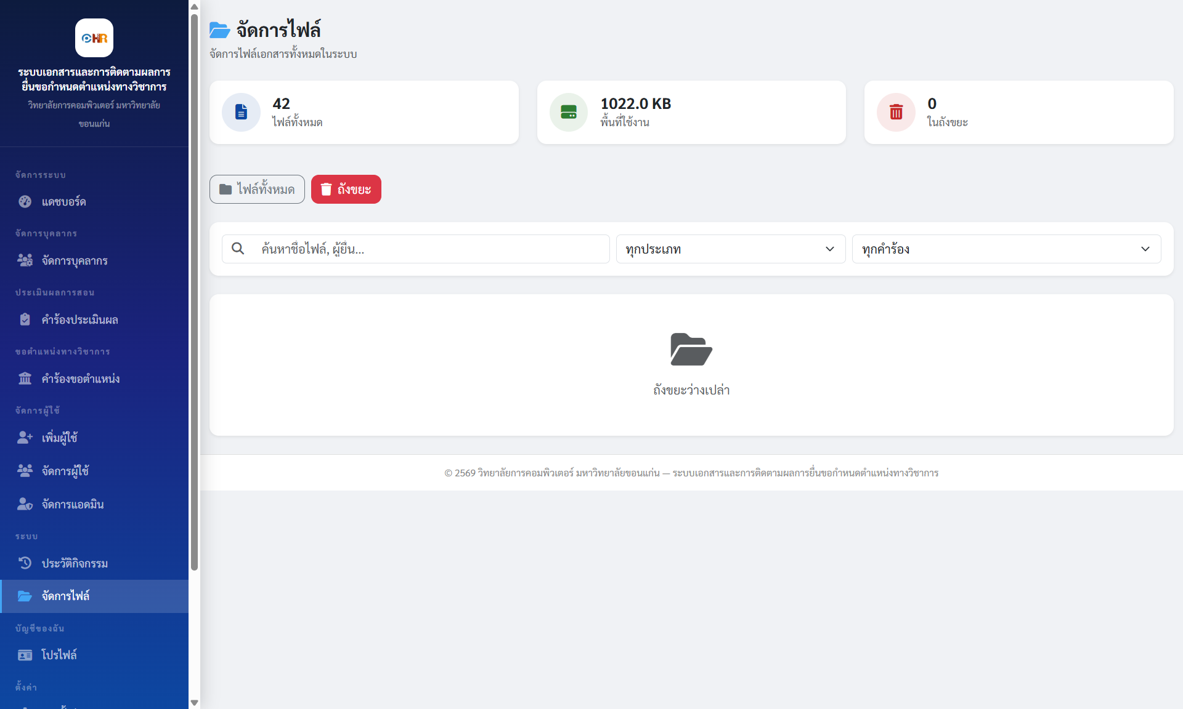
[ ภาพหน้าจอ: screenshots/file-admin-manager.png ]

องค์ประกอบหน้าจอ
สรุปจำนวนไฟล์ (Card/Stats)
แสดง: จำนวนไฟล์ทั้งหมด, ขนาดรวม, จำนวนในถังขยะ
แท็บ "ไฟล์ทั้งหมด" (Tab)
สลับดูไฟล์ active → GET /admin/file-manager
แท็บ "ถังขยะ" (Tab (badge))
สลับดูถังขยะ (แสดงจำนวน) → GET /admin/file-manager/trash
ตารางไฟล์ (Table)
แสดง: ชื่อ, ประเภท, ขนาด, คำร้องที่เกี่ยวข้อง, วันที่
ปุ่ม "ดาวน์โหลด" (Button (info))
ดาวน์โหลดไฟล์ → GET /admin/file-manager/download/{type}/{id}
ปุ่ม "ลบ" (Button (danger))
ย้ายไปถังขยะ (AJAX) → POST /admin/file-manager/delete/{type}/{id}
ปุ่ม "กู้คืน" (Button (success))
กู้คืนจากถังขยะ (แสดงในโหมดถังขยะ) → POST .../restore/{type}/{id}
ปุ่ม "ลบถาวร" (Button (danger))
ลบไฟล์ถาวร (แสดงในโหมดถังขยะ) → POST .../permanent-delete/{type}/{id}
ปุ่ม "ล้างถังขยะ" (Button (danger))
ลบทั้งหมดในถังขยะ (แสดงในโหมดถังขยะ) → POST .../empty-trash

กฎการแสดงผล
- โหมด "ไฟล์ทั้งหมด" (viewMode = "files"): แสดงปุ่ม ดาวน์โหลด + ลบ
- โหมด "ถังขยะ" (viewMode = "trash"): แสดงปุ่ม กู้คืน + ลบถาวร + ล้างถังขยะ
- การลบ/กู้คืน/ลบถาวร ใช้ AJAX (ไม่ reload หน้า)
- ขนาดไฟล์แสดงในรูปแบบ B / KB / MB / GB

7. ระบบจัดการผู้ใช้ (User Management)

UI-USER-01: หน้ารายชื่อผู้ใช้/แอดมิน
URL: /admin/users?type=1 (ผู้ใช้) หรือ ?type=2 (แอดมิน)
บทบาท: ผู้ดูแลระบบ (ROLE_ADMIN)
Use Cases: UC-USER-01, UC-USER-05, UC-USER-06, UC-USER-07, UC-USER-08
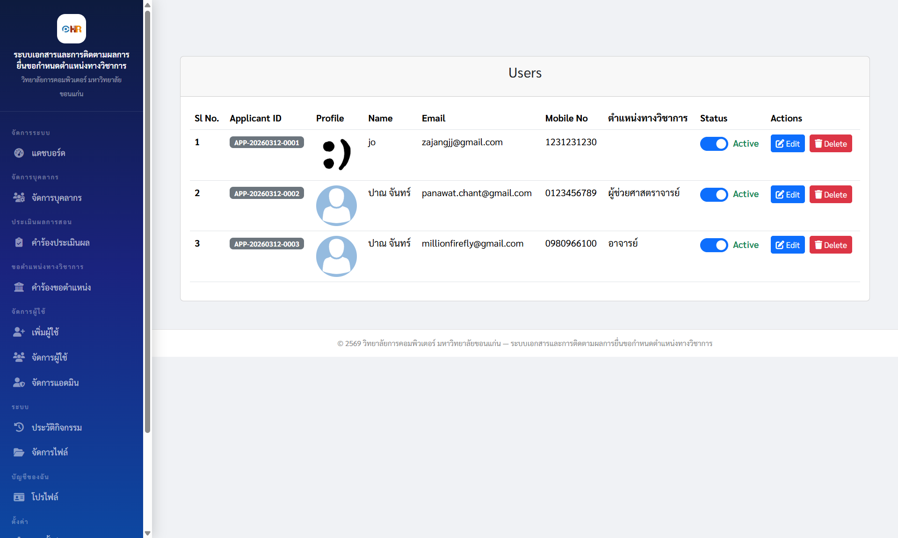
[ ภาพหน้าจอ: screenshots/user-admin-list.png ]

องค์ประกอบหน้าจอ
ตารางผู้ใช้ (Table)
แสดง: รูป, ชื่อ, อีเมล, สถานะ, แจ้งเตือน
Toggle สถานะ (Switch)
เปิด/ปิดบัญชี → GET /admin/updateSts
Toggle แจ้งเตือน (Switch)
เปิด/ปิดการแจ้งเตือนอีเมล → GET /admin/updateEmailNotification
ปุ่ม "แก้ไข" (Button (warning))
ไปหน้าแก้ไข → GET /admin/edit-user?id={id}
ปุ่ม "ลบ" (Button (danger))
ลบบัญชี → GET /admin/delete-user?id={id}
ปุ่ม "เพิ่มแอดมิน" (Button (primary))
ไปหน้าเพิ่มแอดมิน (เฉพาะ type=2) → GET /admin/add-admin

UI-USER-02: หน้าเพิ่มแอดมิน
URL: /admin/add-admin
บทบาท: ผู้ดูแลระบบ (ROLE_ADMIN)
Use Cases: UC-USER-02
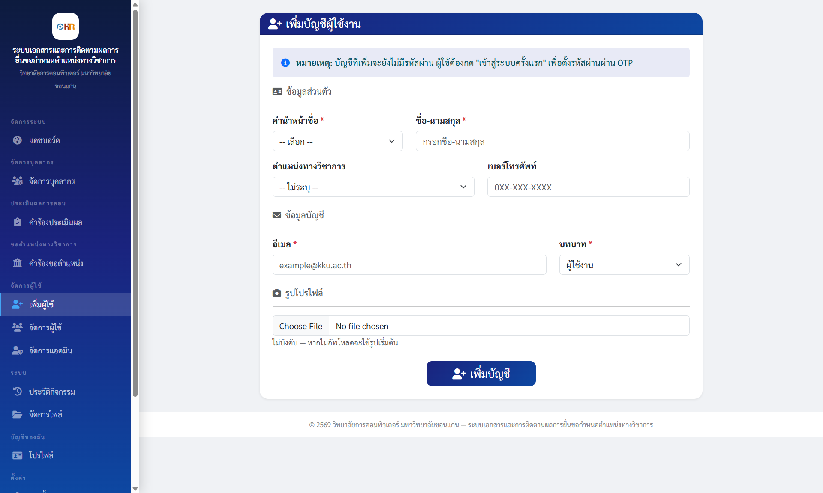
[ ภาพหน้าจอ: screenshots/user-admin-add.png ]

องค์ประกอบหน้าจอ
ชื่อ (name) (Text Input (required))
ชื่อแอดมิน
อีเมล (email) (Email Input (required))
อีเมลแอดมิน
รหัสผ่าน (password) (Password Input (required))
รหัสผ่าน
รูปโปรไฟล์ (img) (File Input (optional))
อัปโหลดรูปภาพ (JPG, PNG, GIF สูงสุด 5MB)
ปุ่ม "บันทึก" (Button (primary))
สร้างบัญชี → POST /admin/save-admin

UI-USER-03: หน้าแก้ไขผู้ใช้/แอดมิน
URL: /admin/edit-user?id={id} หรือ /admin/edit-admin?id={id}
บทบาท: ผู้ดูแลระบบ (ROLE_ADMIN)
Use Cases: UC-USER-03, UC-USER-04
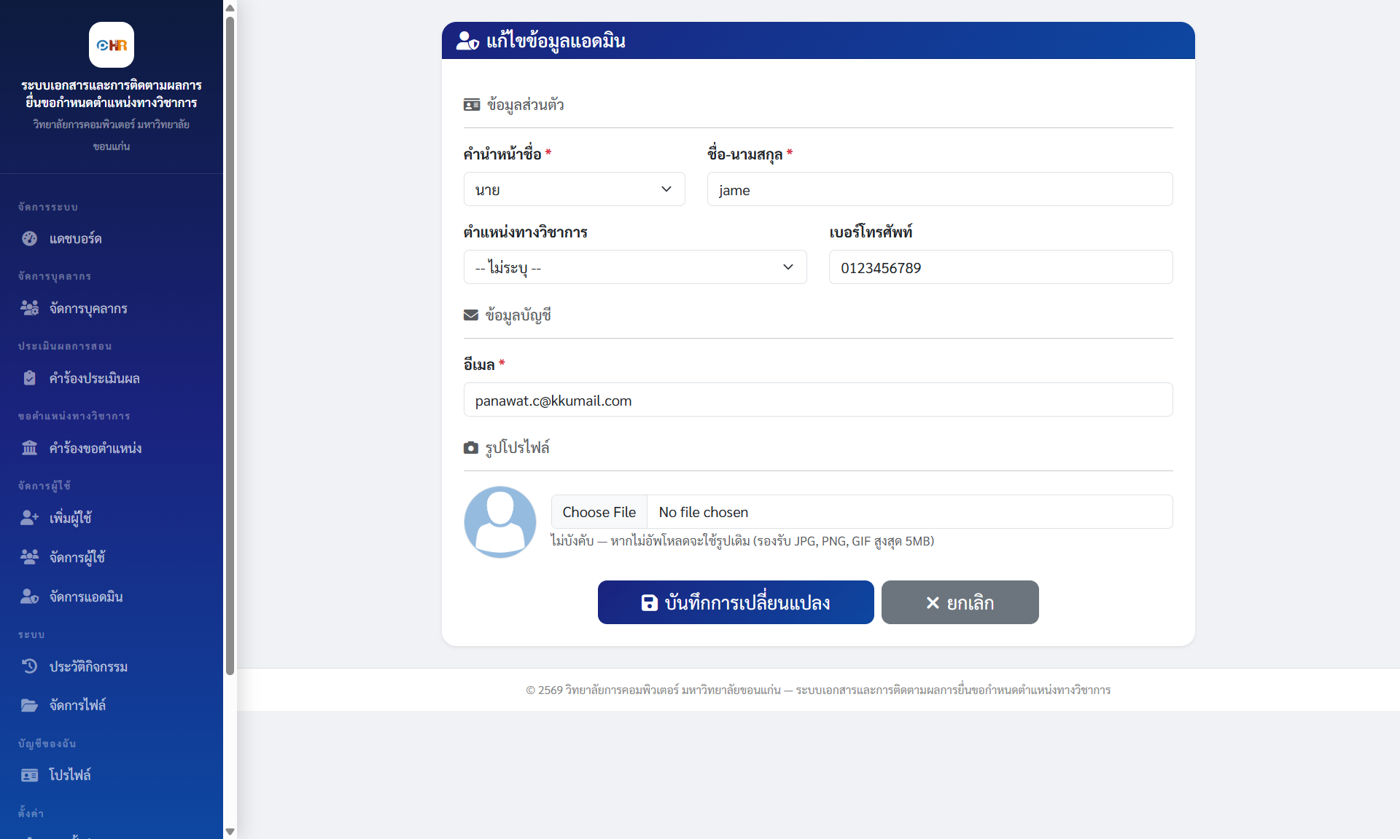
[ ภาพหน้าจอ: screenshots/user-admin-edit.png ]

องค์ประกอบหน้าจอ
ชื่อ (name) (Text Input (required, pre-filled))
ชื่อผู้ใช้
อีเมล (email) (Email Input (required, pre-filled))
อีเมล
รูปโปรไฟล์ (img) (File Input + Preview (optional))
เปลี่ยนรูปโปรไฟล์ → AJAX upload
ปุ่ม "บันทึก" (Button (primary))
อัพเดทข้อมูล → POST /admin/update-user

กฎการแสดงผล
- ข้อมูลปัจจุบันถูก pre-fill ในฟอร์ม
- รูปโปรไฟล์แสดง preview ของรูปปัจจุบัน
- Validation: อีเมลรูปแบบถูกต้อง, ชื่อไม่ว่าง, อีเมลไม่ซ้ำ, รูปภาพ ≤5MB (JPG/PNG/GIF)

UI-USER-04: หน้าประวัติการใช้งาน (Activity Logs)
URL: /admin/activity-logs
บทบาท: ผู้ดูแลระบบ (ROLE_ADMIN)
Use Cases: UC-USER-09
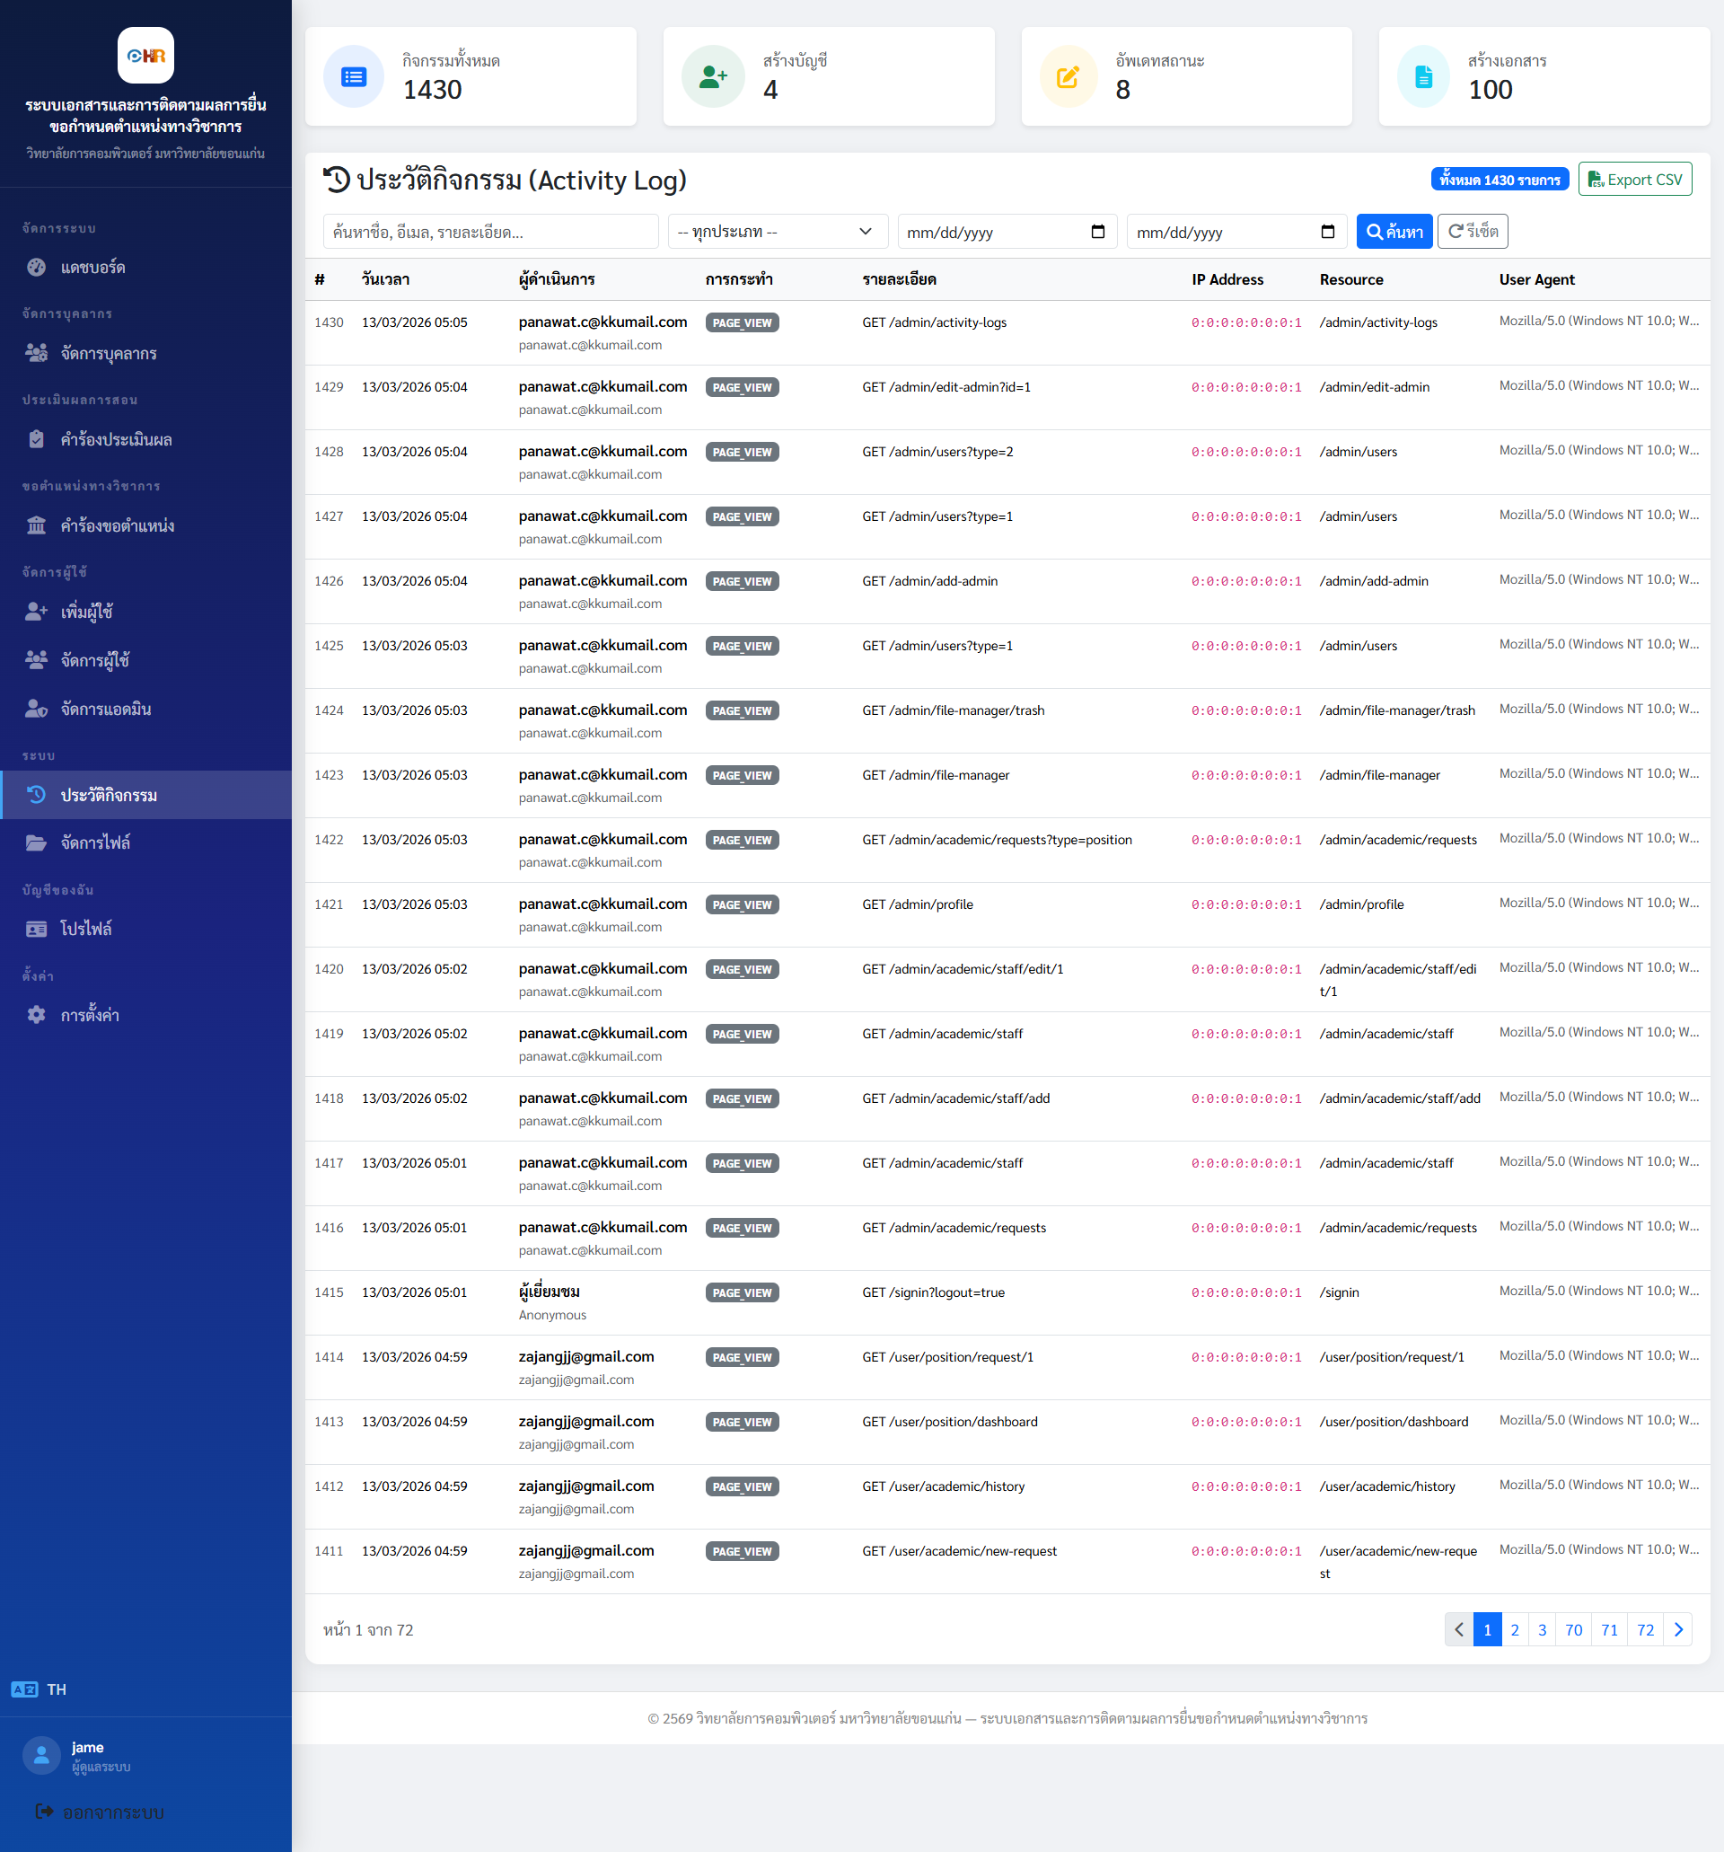
[ ภาพหน้าจอ: screenshots/user-admin-activity-logs.png ]

องค์ประกอบหน้าจอ
Summary Cards (Cards (3))
แสดงจำนวน: สร้างบัญชี, อัพเดทสถานะ, สร้างเอกสาร
ช่องค้นหา (Text Input)
ค้นหาตามชื่อ/อีเมล/รายละเอียด
ตัวกรอง Action (Select)
กรองตามประเภทการกระทำ
ตัวกรอง วันที่เริ่ม (Date Input)
กรองวันที่เริ่มต้น
ตัวกรอง วันที่สิ้นสุด (Date Input)
กรองวันที่สิ้นสุด
ตาราง Logs (Table (paginated))
แสดง: วันเวลา, ผู้ดำเนินการ, อีเมล, การกระทำ, รายละเอียด, IP
Pagination (Pagination)
แบ่งหน้า 20 รายการต่อหน้า
ปุ่ม "ส่งออก CSV" (Button (secondary))
ดาวน์โหลด CSV → GET /admin/activity-logs/export

8. ระบบตั้งค่าและแจ้งเตือน (Settings & Notifications)

UI-SET-01: หน้าตั้งค่า
URL: /user/academic/settings หรือ /admin/academic/settings
บทบาท: ผู้ยื่นคำร้อง / ผู้ดูแลระบบ
Use Cases: UC-SET-01, UC-SET-02
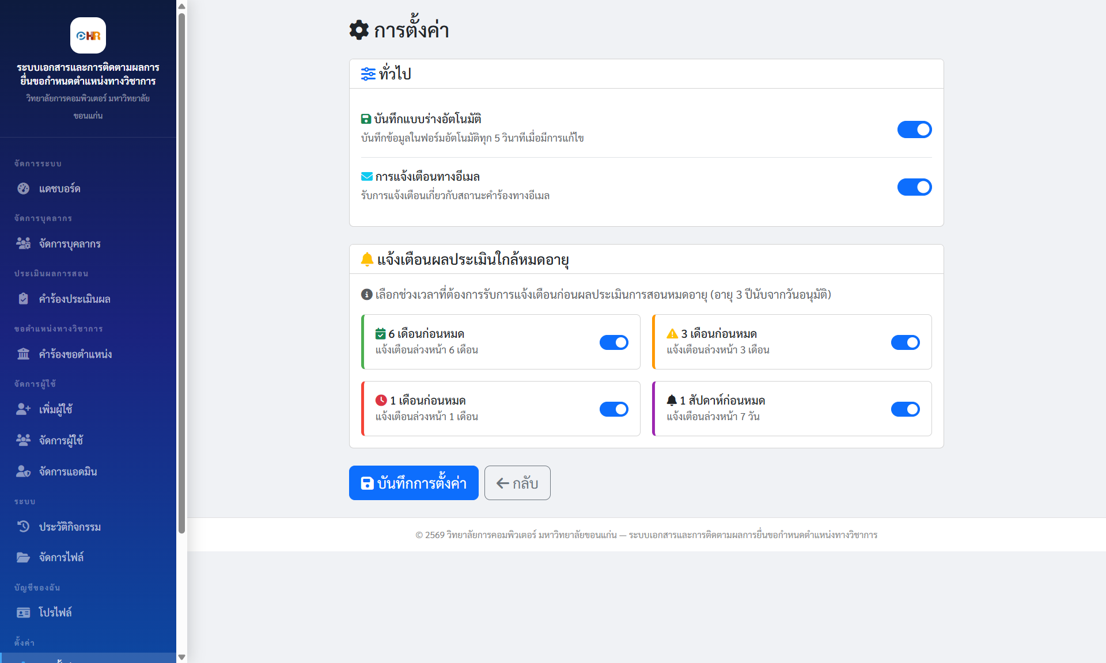
[ ภาพหน้าจอ: screenshots/settings-page.png ]

องค์ประกอบหน้าจอ
Auto-Draft (Toggle Switch)
เปิด/ปิดบันทึกแบบร่างอัตโนมัติ
การแจ้งเตือนอีเมล (Toggle Switch)
เปิด/ปิดการแจ้งเตือนทางอีเมล
แจ้งเตือน 6 เดือน (Checkbox)
แจ้งเตือนก่อนหมดอายุ 6 เดือน
แจ้งเตือน 3 เดือน (Checkbox)
แจ้งเตือนก่อนหมดอายุ 3 เดือน
แจ้งเตือน 1 เดือน (Checkbox)
แจ้งเตือนก่อนหมดอายุ 1 เดือน
แจ้งเตือน 1 สัปดาห์ (Checkbox)
แจ้งเตือนก่อนหมดอายุ 1 สัปดาห์
ปุ่ม "บันทึก" (Button (primary))
บันทึกการตั้งค่า → POST .../settings

กฎการแสดงผล
- หน้า settings ใช้ template เดียวกัน (academic/settings.html) ทั้ง user และ admin
- settingsBasePath เปลี่ยนตาม role (user/admin)

UI-SET-02: หน้าโปรไฟล์ (User)
URL: /user/profile
บทบาท: ผู้ยื่นคำร้อง (ROLE_USER)
Use Cases: UC-SET-03, UC-SET-04, UC-SET-05
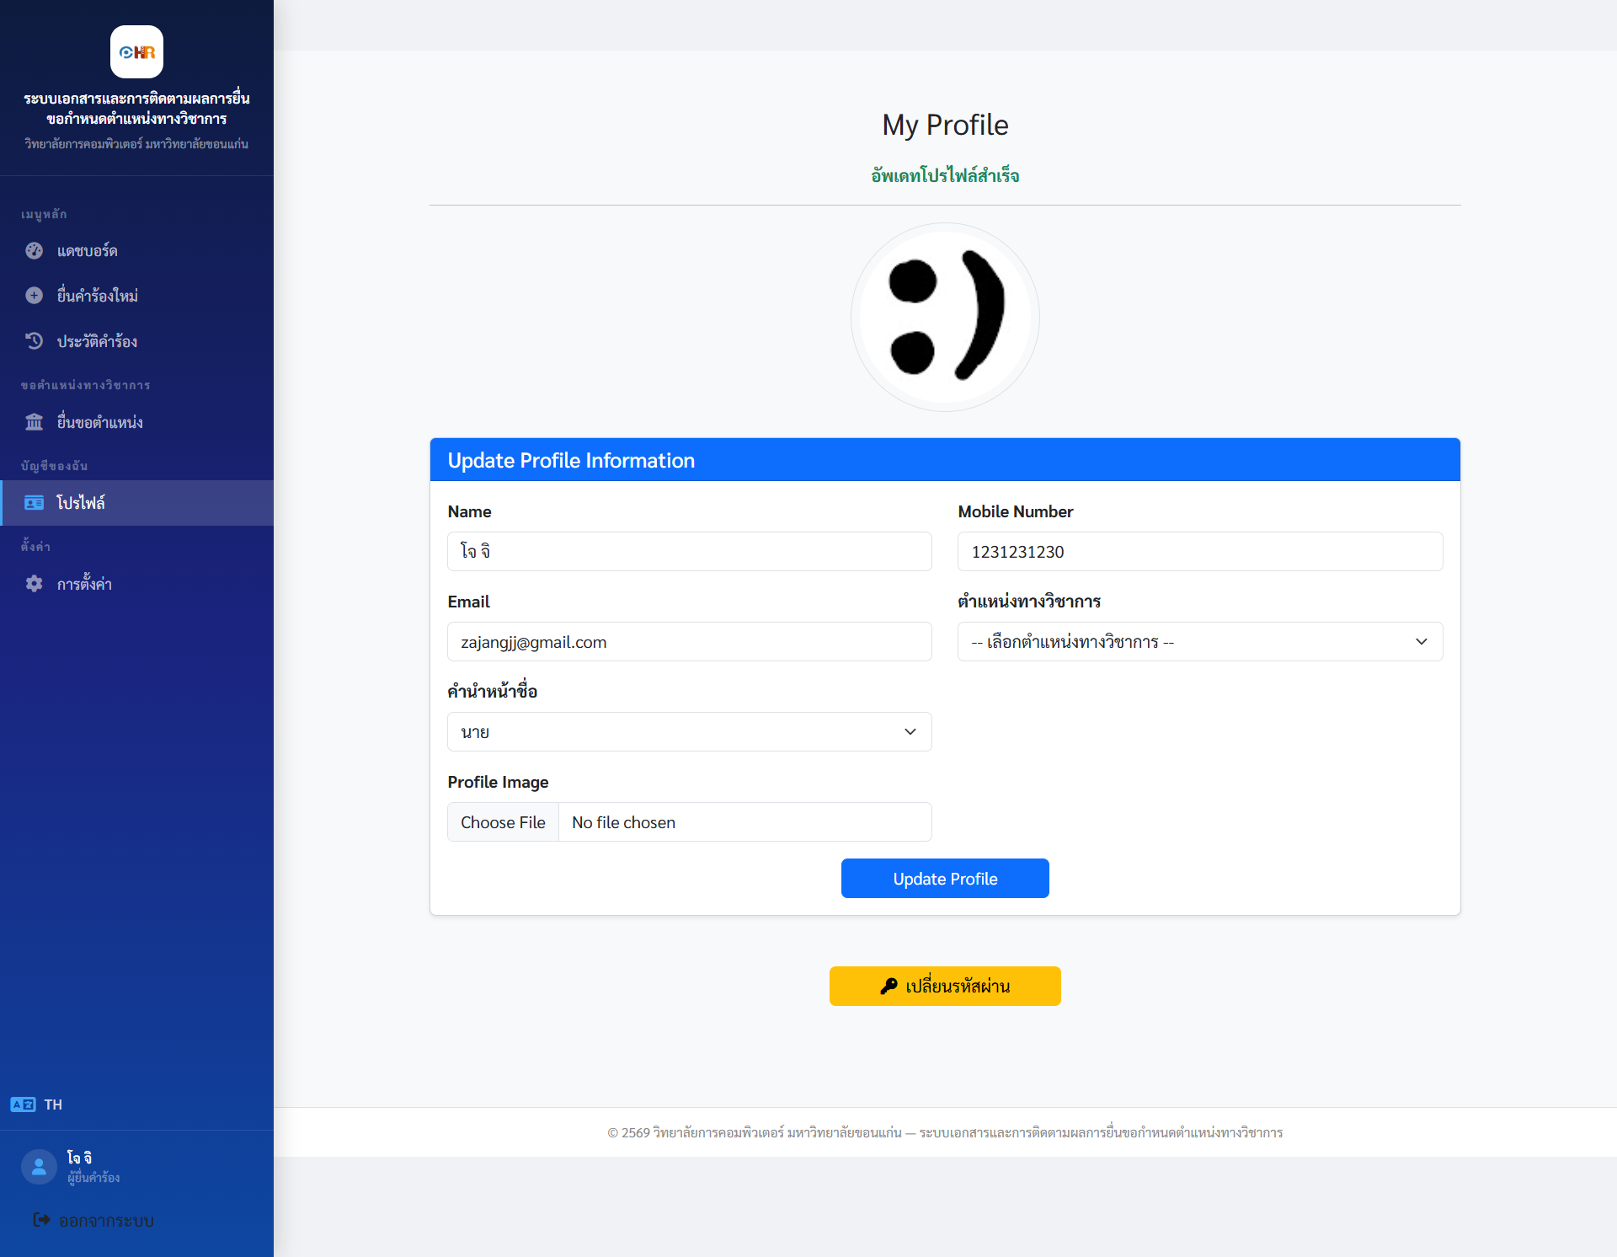
[ ภาพหน้าจอ: screenshots/settings-user-profile.png ]

องค์ประกอบหน้าจอ
รูปโปรไฟล์ (Image + File Input)
แสดงรูป + ปุ่มอัปโหลดใหม่
ชื่อ (Text Input)
แก้ไขชื่อ
อีเมล (Text (readonly))
แสดงอีเมล (ไม่สามารถเปลี่ยนได้)
เบอร์โทร (Text Input)
แก้ไขเบอร์โทร
ปุ่ม "บันทึก" (Button (primary))
บันทึกข้อมูลโปรไฟล์ → POST /user/update-profile
ส่วนเปลี่ยนรหัสผ่าน (Form (separate))
รหัสเก่า + ใหม่ + ยืนยัน → POST /user/change-password

UI-SET-03: หน้าโปรไฟล์ (Admin)
URL: /admin/profile
บทบาท: ผู้ดูแลระบบ (ROLE_ADMIN)
Use Cases: UC-SET-03, UC-SET-04, UC-SET-05
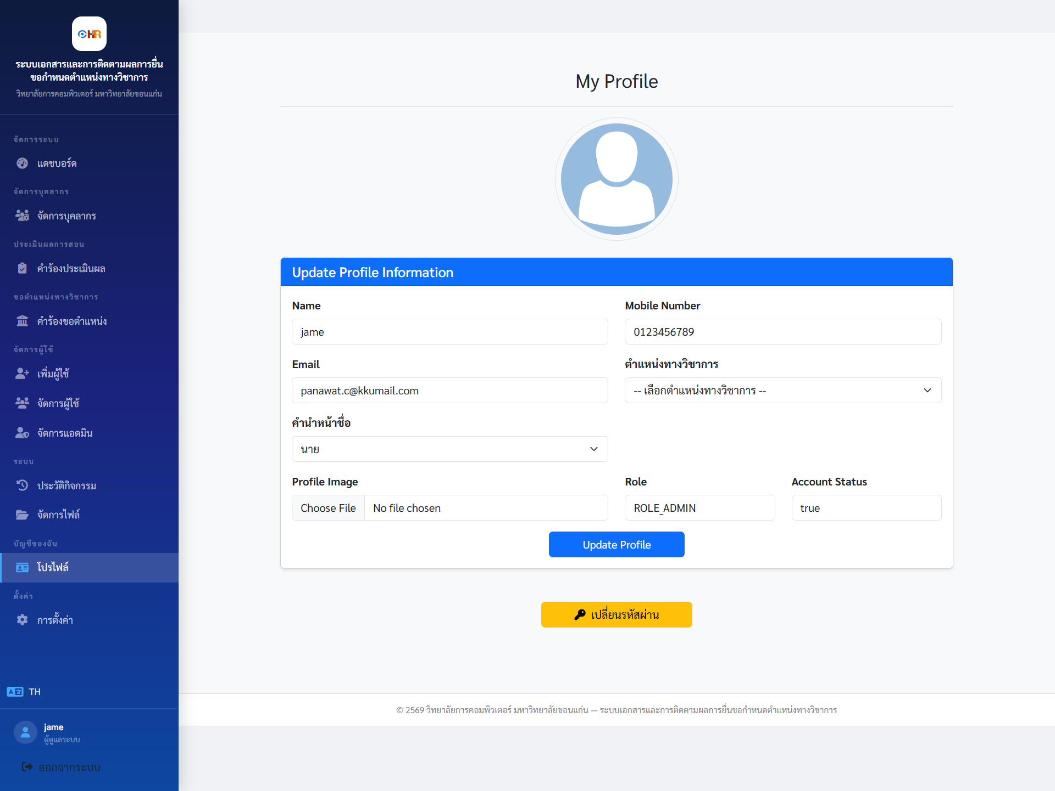
[ ภาพหน้าจอ: screenshots/settings-admin-profile.png ]

องค์ประกอบหน้าจอ
รูปโปรไฟล์ (Image + File Input)
แสดงรูป + อัปโหลดใหม่
ชื่อ (Text Input)
แก้ไขชื่อ
อีเมล (Text (readonly))
แสดงอีเมล
เบอร์โทร (Text Input)
แก้ไขเบอร์โทร
ปุ่ม "บันทึก" (Button (primary))
บันทึกข้อมูลโปรไฟล์ → POST /admin/update-profile
ส่วนเปลี่ยนรหัสผ่าน (Form (separate))
รหัสเก่า + ใหม่ + ยืนยัน → POST /admin/change-password

